ACTA APROBADA
SESIÓN ORDINARIA No. 3089
FECHA: Martes 25 de setiembre de 2018
HORA: 7:30 a.m.
LUGAR: SALA DE SESIONES DEL CONSEJO INSTITUCIONAL
PRESENTES
Dr. Julio Calvo Alvarado Rector y Presidente Consejo Institucional
Dr. Luis Gerardo Meza Cascante Representante Docente
M.Sc. María Estrada Sánchez Representante Docente
M. Ing. Luis Alexander Calvo Valverde Representante Docente
S.O. Miriam Brenes Cerdas Representante Docente
M.Sc. Ana Rosa Ruiz Fernández Representante Administrativa
M.A.E. Nelson Ortega Jiménez Representante Administrativo
Sr. William Boniche Gutiérrez Representante Estudiantil
Srta. Verónica Vargas Mora Representante Estudiantil
Sr. Esteban González Arguedas Representante Estudiantil
Dr. Freddy Araya Rodríguez Representante Sedes y Centros Académicos
FUNCIONARIOS
M.A.E. Ana Damaris Quesada Murillo Directora Ejecutiva, Secretaría Consejo Institucional
Lic. Isidro Álvarez Salazar Auditor Interno
AUSENTES
Ing. Carlos Roberto Acuña Esquivel Representante de Egresados

ÍNDICE

PÁGINA
ASUNTOS DE TRÁMITE
ARTÍCULO 1. Aprobación de Agenda  ARTÍCULO 2. Aprobación del Acta No. 3088  ARTÍCULO 3. Informe de Correspondencia (documento anexo)  ARTÍCULO 4. Informe de Rectoría  ARTÍCULO 5. Propuestas de Comisiones  ARTÍCULO 6. Propuestas de Miembros del Consejo Institucional | 3  4  4  11  11  11
ASUNTOS DE FONDO
ARTÍCULO 7. Autorización de cupos de nuevo ingreso 2019. (A cargo de la Comisión de Asuntos Académicos y Estudiantiles)  ARTÍCULO 8. Asignación de recursos a la Federación de Estudiantes del ITCR –FEITEC- dentro del Plan-Presupuesto 2019. (A cargo de la Comisión de Planificación y Administración)  ARTÍCULO 9. Presupuesto Ordinario 2019 y Vinculación con el Plan Anual Operativo 2019. (A cargo de la Comisión de Planificación y Administración)  ARTÍCULO 10. Pronunciamiento del Consejo Institucional del ITCR, sobre el Proyecto de “Ley de Promoción de la Conciencia Agraria y la Agricultura Urbana, Expediente No. 20.561. (A cargo Presidencia)  ARTÍCULO 11. Ampliación de plazo a la AFITEC para la entrega de observaciones a la consulta sobre la propuesta de Reforma Integral del Reglamento para normar la remuneración de funciones asumidas por recargo, según acuerdo Sesión No. 3083, Artículo 7, del 16 de agosto de 2018. (A cargo de la Comisión de Planificación y Administración)  ARTÍCULO 12. Solicitud a la Administración de plantear un plan integral que atienda los hallazgos y recomendaciones de las auditorías externas de los años 2015, 2016 y 2017 (A cargo de la Comisión de Planificación y Administración)  ARTÍCULO 13. Solicitud de formalización del plan de medidas de contención del gasto. (A cargo de la Comisión de Planificación y Administración)  ARTÍCULO 14. Autorización al señor Rector Dr. Julio César Calvo Alvarado, en su calidad de representante legal del ITCR para que se apersone ante la Notaria del Estado para la aceptación de la venta y posterior compra de las fincas del Partido de San José Número 1-112539-000 y Número 1-119085-0000 conocida como Casa Pacheco Coto. (A cargo de la Comisión de Planificación y Administración)  ARTÍCULO 15. Autorización para que el Lic. Isidro Álvarez Salazar participe en el XXIII Congreso Latinoamericano de Auditoría Interna (CLAI), organizado por la Federación Latinoamericana de Auditoría Interna (FLAI), así como el pago de los gastos correspondientes. (A cargo de la Presidencia)  ARTÍCULO 16. Costa Rica y la urgente necesidad de un acuerdo nacional, con respecto a la Reforma Fiscal bajo condiciones de equidad y justicia social. (A cargo de la Comisión de Planificación y Administración) | 11  16  21  30  33  35  38  41  45  48
ASUNTOS DE FORO
ARTÍCULO 17. Proyecto Constructivo Sede Interuniversitaria de Alajuela (A cargo de la Arq. Disnery Mena) | 53
ASUNTOS VARIOS
ARTÍCULO 18. Reunión conjunta de Consejo Universitarios  ARTÍCULO 19. Sobre obra Las cuerdas son para saltar y abordaje en el ITCR  ARTÍCULO 20. Presencia del TEC en el Coyol de Alajuela  ARTÍCULO 21. Definición de horarios para el próximo semestre de las Comisiones Permanentes y el Consejo Institucional  ARTÍCULO 22. Invitación a incorporarse a la revisión del Reglamento del Consejo Institucional | 62  62  63  63  65
El señor Julio Calvo Alvarado, quien preside, inicia la sesión a las siete de la mañana con treinta y cinco minutos, con la presencia de la M.Sc. Ana Rosa Ruiz Fernández, M.S.O. Miriam Brenes Cerdas, Máster María Estrada Sánchez, Dr. Luis Gerardo Meza Cascante, M.A.E. Nelson Ortega Jiménez, Sr William Boniche Gutiérrez, Sr. Esteban González Arguedas, Srta. Verónica Vargas Mora, Dr. Freddy Araya Rodríguez, el Ing. Luis Alexander Calvo Valverde.
El señor Julio Calvo justifica la ausencia del Ing. Carlos Roberto Acuña Esquivel, quien le manifestó su impedimento para asistir a la sesión de hoy.
CAPÍTULO DE AGENDA
ARTÍCULO 1. Aprobación de la Agenda
La señora Ana Rosa Ruiz solicita que se incluya el punto denominado: “Asignación de recursos a la Federación de Estudiantes del ITCR –FEITEC- dentro del Plan-Presupuesto 2019”. Asimismo, solicita que se retire el punto “Modificación de plazas con fondos externos, Proyecto Inclutec, dado que se está solicitando una ampliación de información.
El señor Julio Calvo somete a votación la agenda del día y se obtiene el siguiente resultado: 11 votos a favor, 0 en contra.
Por lo tanto, la agenda se aprueba de la siguiente manera

Asistencia

Aprobación de Agenda

Aprobación de las Acta No. 3088

Informe de Correspondencia (documento anexo)

Informes de Rectoría

Propuestas de Comisiones

Propuestas de miembros del Consejo Institucional

ASUNTOS DE FONDO

Autorización de cupos de nuevo ingreso 2019. (A cargo de la Comisión de Asuntos Académicos y Estudiantiles)

Asignación de recursos a la Federación de Estudiantes del ITCR –FEITEC- dentro del Plan-Presupuesto 2019. (A cargo de la Comisión de Planificación y Administración)

Presupuesto Ordinario 2019 y Vinculación con el Plan Anual Operativo 2019. (A cargo de la Comisión de Planificación y Administración)

Pronunciamiento del Consejo Institucional del ITCR, sobre el Proyecto de “Ley de Promoción de la Conciencia Agraria y la Agricultura Urbana, Expediente No. 20.561. (A cargo de la Presidencia)

Ampliación de plazo a la AFITEC para la entrega de observaciones a la consulta sobre la propuesta de Reforma Integral del Reglamento para normar la remuneración de funciones asumidas por recargo, según acuerdo Sesión No. 3083, Artículo 7, del 16 de agosto de 2018. (A cargo de la Comisión de Planificación y Administración)

Solicitud a la Administración de plantear un plan integral que atienda los hallazgos y recomendaciones de las auditorías externas de los años 2015, 2016 y 2017 (A cargo de la Comisión de Planificación y Administración)

Solicitud de formalización del plan de medidas de contención del gasto. (A cargo de la Comisión de Planificación y Administración)

Autorización al señor Rector Dr. Julio César Calvo Alvarado, en su calidad de representante legal del ITCR para que se apersone ante la Notaria del Estado para la aceptación de la venta y posterior compra de las fincas del Partido de San José Número 1-112539-000 y Número 1-119085-0000 conocida como Casa Pacheco Coto. (A cargo de la Comisión de Planificación y Administración)

Autorización para que el Lic. Isidro Álvarez Salazar participe en el XXIII Congreso Latinoamericano de Auditoría Interna (CLAI), organizado por la Federación Latinoamericana de Auditoría Interna (FLAI), así como el pago de los gastos correspondientes. (A cargo de la Presidencia)

Costa Rica y la urgente necesidad de un acuerdo nacional, con respecto a la Reforma Fiscal bajo condiciones de equidad y justicia social. (A cargo de la Comisión de Planificación y Administración)
ASUNTOS DE FORO

Proyecto Constructivo Sede Interuniversitaria de Alajuela. (A cargo de la Arq. Disnery Mena)
ASUNTOS VARIOS

Varios
La discusión de este punto consta en el archivo digital de la Sesión No. 3089.
ARTÍCULO 2. Aprobación del Acta No. 3088
El señor Julio Calvo, somete a votación el Acta No. 3088 y se obtiene el siguiente resultado: 11 votos a favor, 0 en contra, sin ninguna observación.

CAPITULO DE CORRESPONDENCIA
ARTÍCULO 3. Informe de Correspondencia (documento anexo)

La señora Ana Damaris Quesada da a conocer la correspondencia recibida por la Secretaría del Consejo Institucional, la cual incluye:
Correspondencia remitida al Presidente del Consejo Institucional:
- VSC-038-2018 Memorando con fecha de recibido 17 de setiembre de 2018, suscrito por el señor Luis José Chacón Aguilar, Vicepresidente de Sede Consejo Ejecutivo Regional San Carlos, FEITEC, dirigido al Dr. Julio Calvo Alvarado, Presidente del Consejo Institucional, mediante el cual notifica cambio de representante estudiantil en la Comisión para elaborar la propuesta del Semestre Propedéutico en San Carlos. Informa que la Srta. Enoly Araya Castro será sustituida por el señor Andrés Salas Murillo. (SCI-1168-9-18)
Se toma nota.
- INVITACIÓN AL ACTO DE GRADUACIÓN EXTRAORDINARIA No. 266-2018 con fecha de recibido 17 de setiembre de 2018, suscrito por encargados de Acto de Graduación, dirigido al Dr. Julio Calvo Alvarado, Presidente Consejo Institucional, en la cual incluyen el Programa del Acto de Graduación Extraordinario No. 266, que se llevará a cabo el 5 de octubre de 2018, en el Auditorio CTEC. (SCI-1167-9-18)
Se toma nota.
- ASESORÍA LEGAL-473-2018, Memorando con fecha de recibido 17 de setiembre de 2018, suscrito por la M.Sc. Grettel Ortiz Álvarez, Directora de la Oficina de Asesoría Legal, dirigido al Dr. Julio Calvo Alvarado, Presidente Consejo Institucional, por medio del cual remite criterio sobre Proyecto de “Ley contra el acoso y/o la violencia política contra las mujeres”, Expediente No. 20.308. (SCI-1164-9-18)
Se toma nota.
- DAIR-174-2018 Memorando con fecha de recibido 18 de setiembre de 2018, suscrito por la Ing. Sofia Beatriz García Romero, Presidente Directorio AIR, dirigido al Dr. Julio Calvo Alvarado, Presidente del Consejo Institucional, mediante el cual remite el acuerdo tomado en la Sesión Ordinaria No 473-2018, Artículo 8, inciso 8, inciso b, del Directorio de la AIR, celebrada el 5 de setiembre de 2018 que solicita se reformule la conformación de la Comisión asesora para dictaminar proyectos de ley. (SCI-1171-9-18)
Se toma nota. Se traslada a la Comisión de Estatuto Orgánico.
- SOLICITUD DE PRÓRROGA-2018 con fecha de recibido 20 de setiembre de 2018, suscrito por la Dra. Hannia Rodriguez Mora, Directora Departamento de Recursos Humanos, dirigido al Consejo Institucional, en la cual solicitan prórroga al 17 de octubre del presente año, para la entrega del plan de mejora del Departamento de Recursos Humanos, con el que se atenderán los resultados del estudio de satisfacción del servicio al cliente interno; lo anterior, considerando que la última semana de este mes, se llevará a cabo el IV Congreso Institucional por lo que será imposible que se realice la presentación del documento en ambas instancias. (SCI-1179-9-18)
Se toma nota. Se traslada a la Comisión de Planificación y Administración.
- EE-432-2018 Memorando con fecha de recibido 21 de setiembre de 2018, suscrito por el Ing. Francisco Navarro Henriquez, Director Escuela de Ingeniería Electrónica, dirigido al Dr. Julio Calvo Alvarado, Presidente del Consejo Institucional, mediante el cual remite el acuerdo de la Sesión Extraordinaria No. 17-2018 del 17 de setiembre de 2018, en el que apoyan la iniciativa de la Escuela de Administración de Empresas de presentar la solicitud ante el Consejo Institucional, para que sea otorgado un monto de ₵122.000.000 como fondo no reembolsable para financiar el equipamiento del nuevo proyecto en Plaza Real. (SCI-1184-9-18)
Se toma nota. Se traslada a la Comisión de Planificación y Administración.
- EAU-717-2018 Memorando con fecha de recibido 22 de setiembre de 2018, suscrito por el Arq. Francisco Castillo Camacho, Director Escuela de Arquitectura y Urbanismo, dirigido al Dr. Julio Calvo Alvarado, Presidente del Consejo Institucional, mediante el cual remite criterio sobre el Proyecto de “Ley para modificar el Artículo 59 de la Ley No. 7052 del Sistema Financiero Nacional para la Vivienda y creación del Banco Hipotecario de la Vivienda (BANHVI), Expediente No 20.714 (SCI-1185-9-18)
Se toma nota. Futuro punto de agenda.
- AUDI-223-2018 Memorando con fecha de recibido 21 de setiembre de 2018, suscrito por el Lic. Isidro Álvarez Salazar, Auditor Interno, dirigido al Dr. Julio Calvo Alvarado, Presidente del Consejo Institucional, mediante el cual solicita autorización de pago de viáticos para participar en la XXIII Edición del Congreso Latinoamericano de Auditoría Interna, por celebrarse en Brasil del 21 al 24 de octubre de 2018. (SCI-1195-9-18) NOTA: Este documento puede ser accedido únicamente en versión digital. Se toma nota. Punto de agenda.

Correspondencia remitida al Consejo Institucional
- ECO-154-2018, Memorando con fecha de recibido 21 de setiembre de 2018, suscrito por el señor Leonardo Alberto Salmerón Castillo, Jefe de área a.i. Comisión de Económicos, dirigido al Dr. Julio Calvo Alvarado, Rector y trasladado a la Secretaría del Consejo Institucional, por medio del cual con instrucciones del señor Diputado Pablo Heriberto Abarca Mora, Presidente de la Comisión Permanente Ordinaria de Asuntos Económicos, solicita criterio sobre texto actualizado del Proyecto “Ley Orgánica del Colegio Universitario de Cartago”, Expediente No. 19.609. (SCI-1193-9-18)
Se toma nota. Se traslada a la Comisión para dictaminar Proyectos de Ley, Comisión de Estatuto Orgánico, Escuela de Educación Técnica y Vicerrector de Docencia.
- CTE-89-2018, Memorando con fecha de recibido 20 de setiembre de 2018, suscrito por el señor Leonardo Alberto Salmerón Castillo, Jefe de área a.i. Comisión de Económicos, dirigido al Dr. Julio Calvo Alvarado, Rector y trasladado a la Secretaría del Consejo Institucional, por medio del cual con instrucciones del señor Diputado Wagner Jiménez Zúñiga, Presidente de la Comisión Permanente Especial de Ciencia, Tecnología y Educación, solicita criterio sobre Proyecto sustitutivo “Ley de Creación del Programa Nacional de Ferias de Ciencia Tecnología”, Expediente No. 20.163. (SCI-1194-9-18)
Se toma nota. Se traslada a la Comisión para dictaminar Proyectos de Ley y al Vicerrector de Investigación y Extensión, Escuela de Física.
El señor Luis Gerardo Meza manifiesta que tiene entendido que los colegas de la Escuela de Física han estado participando en la parte de ferias, por lo que sugiere que se le solicite pronunciamiento.

Correspondencia remitida con copia Consejo Institucional
- SCI-714-2018, Memorando con fecha de recibido 17 de setiembre de 2018, suscrito por la M.Sc. Ana Rosa Ruiz Fernández, Coordinadora Comisión de Planificación y Administración, dirigido al Dr. Luis Paulino Méndez, Vicerrector de Docencia, con copia al Consejo Institucional, mediante el cual con el fin de ampliar la información de plazas presentada, que atiende los cursos virtualizados, se solicita un informe integral TEC DIGITAL y WEB institucional e ingeniería, que incluya también la integración con los procesos que se están desarrollando dentro del TEC.(SCI-1165-9-18)
Se toma nota.
- SCI-717-2018 Memorando con fecha de recibido 19 de setiembre de 2018, suscrito por el Dr. Luis Gerardo Meza Cascante, Coordinador Comisión de Estatuto Orgánico, dirigido la M.Sc. Ingrid Herrera Jiménez, Presidenta del Tribunal Institucional Electoral, mediante el cual informa que la consulta del oficio TIE-527-2018 generó el acuerdo del Consejo Institucional de la Sesión Ordinaria No 3086, Articulo 8, realizada el 05 de setiembre de 2018, con el cual se modifica el Artículo 19 del “Reglamento de creación, modificación y eliminación de unidades en el Instituto Tecnológico de Costa Rica” y de esta manera queda atendida la solicitud. (SCI-1174-9-18)
Se toma nota.
- SCI-718-18, Memorando con fecha de recibido 18 de setiembre de 2018, suscrito por la M.Sc. Ana Rosa Ruiz Fernández, Coordinadora Comisión de Planificación y Administración y la Ing. María Estrada Sánchez, M.Sc. Coordinadora Comisión de Asuntos Académicos y Estudiantiles, dirigido al Dr. Julio Calvo Alvarado, Rector, con copia al Consejo Institucional, Mediante el cual remite solicitud de información sobre el acuerdo Administración de Empresas, para el otorgamiento de un monto de ₵122.000.000, como fondo no reembolsable para financiar el equipamiento del nuevo proyecto en Plaza Real. (SCI-1169-9-18)
Se toma nota.
- SCI-719-18, Memorando con fecha de recibido 19 de setiembre de 2018, suscrito por la MAE. Ana Damaris Quesada Murillo, Directora Ejecutiva Secretaría del Consejo Institucional, dirigido a la Ing. María Estrada Sánchez, M.Sc. Coordinadora Comisión de Asuntos Académicos y Estudiantes, con copia al Consejo Institucional, en el cual se hace el traslado de la correspondencia de la Sesión Ordinaria No 3088, Artículo 3, incisos 6, 7, 12 y 14, del 19 de setiembre de 2018, a la Comisión. (SCI-1175-8-18)
Se toma nota.
- SCI-720-18, Memorando con fecha de recibido 19 de setiembre de 2018, suscrito por la MAE. Ana Damaris Quesada Murillo, Directora Ejecutiva Secretaría del Consejo Institucional, dirigido a la M.Sc. Ana Rosa Ruiz Fernández, Coordinadora Comisión de Planificación y Administración, con copia al Consejo Institucional, en el cual se hace el traslado de la correspondencia de la Sesión Ordinaria No 3088, Artículo 3, incisos 2, 4, 8, 26 y 36 del 19 de setiembre de 2018, a la Comisión. (SCI-1176-9-18)
Se toma nota.
- SCI-721-2018, Memorando con fecha de recibido 19 de setiembre de 2018, suscrito por la MAE. Ana Damaris Quesada Murillo, Directora Ejecutiva Secretaría del Consejo Institucional, dirigido al Dr. Luis Gerardo Meza Cascante, Coordinador Comisión de Estatuto Orgánico, con copia al Consejo Institucional, en el cual se hace el traslado de la correspondencia de la Sesión Ordinaria No 3088, Artículo 3, incisos 38, del 19 de setiembre de 2018. (SCI-1177-9-18)
Se toma nota.
- R-1052-2018, Memorando con fecha de recibido 20 de setiembre de 2018, suscrito por el Dr. Julio Calvo Alvarado, Rector, dirigido al Dr. Alexander Berrocal J., Vicerrector de Investigación y Extensión, con copia al Consejo Institucional, en el cual remite Resolución RR-295-2018, mediante la cual avala la solicitud de declaratoria de interés institucional para el “IV Encuentro de Investigación y Estudiantes de Posgrado del CSUCA”, y se solicitan los dictámenes a la Oficina de Planificación Institucional y al Departamento Financiero Contable, requisitos previos para el trámite de la declaratoria; así como que se realicen las gestiones pertinentes ante las autoridades universitarias, para que esta actividad sea declarada de interés institucional. (SCI-1180-9-18)
Se toma nota. Se informa al pleno.
- SCI-731-2018, Memorando con fecha de recibido 21 de setiembre de 2018, suscrito por la MAE. Ana Damaris Quesada Murillo, Directora Ejecutiva Secretaría del Consejo Institucional, dirigido a la Licda. María de los Ángeles Medaglia Gómez, Coordinadora Comisiones Asesoras para dictaminar Proyectos de Ley, con copia al Consejo Institucional, en el cual se hace recordatorio de solicitudes de dictámenes de los Proyectos: “Ley para agilizar los procedimientos en el Tribunal Ambiental Administrativo”, Expediente No. 20.596 y “Aprobación del Acuerdo de Cooperación Cultural, Científica y Tecnológica entre el Gobierno de la República Italiana” Expediente No. 20.168. (SCI-1183-9-18)
Se toma nota.
- SCI-732-2018, Memorando con fecha de recibido 21 de setiembre de 2018, suscrito por la M.Sc. Ana Rosa Ruiz Fernández, Coordinadora Comisión de Planificación y Administración, dirigido al Dr. Alexander Berrocal Jiménez, Vicerrector de Investigación, con copia al Consejo Institucional, en el cual le solicita acuerdo del Consejo de la Escuela de Ingeniería en Computación, para continuar el análisis de la solicitud de la reconversión de 6 plazas para proyectos con Fondos Externos del proyecto INCLUTEC. (SCI-1187-9-18)
Se toma nota.
- SCI-733-2018, Memorando con fecha de recibido 21 de setiembre de 2018, suscrito por la M.Sc. Ana Rosa Ruiz Fernández, Coordinadora Comisión de Planificación y Administración, dirigido al Lic. Isidro Álvarez Salazar, Auditor Interno, con copia al Consejo Institucional, en el cual solicita la colaboración, para revisar la propuesta para el otorgamiento de un monto de 122.000.000 como fondo no reembolsable para financiar el equipamiento del nuevo proyecto en Plaza Real. (SCI-1188-9-18)
Se toma nota.
- SCI-734-2018, Memorando con fecha de recibido 21 de setiembre de 2018, suscrito por la M.Sc. Ana Rosa Ruiz Fernández, Coordinadora Comisión de Planificación y Administración, dirigido al Dr. Humberto Villalta Solano, Vicerrector Administración, con copia al Consejo Institucional, en el cual solicita atención a señalamientos de la Auditoría del punto 6.1.2 “Error en la escritura de la cifra 6 del punto 2.2 Sección de Ingresos, a justificaciones de los ingresos” (SCI-1189-9-18)
Se toma nota.
- SCI-735-2018, Memorando con fecha de recibido 21 de setiembre de 2018, suscrito por la M.Sc. Ana Rosa Ruiz Fernández, Coordinadora Comisión de Planificación y Administración, dirigido a la MAU. Tatiana Fernández Martín, Directora Oficina de Planificación Institucional, con copia al Consejo Institucional, mediante el cual detalla las observaciones de la Comisión, al documento Plan Anual Operativo 2019, para ser consideradas en la formulación del PAO 2019. (SCI-1190-9-18)
Se toma nota.
- SCI-736-2018, Memorando con fecha de recibido 21 de setiembre de 2018, suscrito por la M.Sc. Ana Rosa Ruiz Fernández, Coordinadora Comisión de Planificación y Administración, dirigido al Dr. Humberto Villalta Solano, Vicerrector de Administración, con copia al Consejo Institucional, en el cual solicitan información con respecto al trámite de los tiquetes de viaje, específicamente las acciones que se están realizando, para hacer un uso eficiente de los recursos institucionales asignados en esa partida. (SCI-1191-9-18)
Se toma nota.
Correspondencia remitida a Comisiones Permanentes
- R-1034-2018, Memorando con fecha de recibido 17 de setiembre de 2018, suscrito por el Dr. Julio Calvo Alvarado, Rector, dirigido al M.Sc. Ana Rosa Ruiz Fernández, Coordinadora Comisión de Planificación y Administración, mediante el cual remite en digital el Proyecto del Plan Anual Operativo 2019, según oficio OPI-689-2018 el cual incluye las observaciones externadas por la Comisión de Planificación y Administración, en la Sesión 786-2018 del 12 de setiembre del año en curso. (SCI-1166-9-18)
Se toma nota.
- VAD-568-2018, Memorando con fecha de recibido 18 de setiembre de 2018, suscrito por el Dr. Humberto Villalta Solano, Coordinador Comité Estratégico de Tecnología de Información, Vicerrector de Administración, dirigido a la M.Sc. Ana Rosa Ruiz Fernández, Coordinadora Comisión de Planificación y Administración, en el cual, en atención a Oficio SCI-542-2018, se aclara que a la fecha se encuentran en un nivel avanzado de trabajo, las disposiciones para uso de firma digital en el ITCR, el procedimiento para enviar y recibir documentos con firma digital y el Manual de usuario. (SCI-1170-9-18)
Se toma nota.
- TIE-775-2018, Memorando con fecha de recibido 20 de setiembre de 2018, suscrito por la M.Sc. Ingrid Herrera Jiménez, Presidente Tribunal Institucional Electoral, dirigido al Dr. Luis Gerardo Meza Cascante, Coordinador Comisión de Estatuto Orgánico, en el cual en respuesta a oficio SCI-717-2018, agradece respuesta a oficio TIE-527-2018. (SCI-1181-9-18)
Se toma nota.
- FO-590-2018, Memorando con fecha de recibido 21 de setiembre de 2018, suscrito por el Ing. Alejandro Meza Montoya, Director Escuela de Ingeniería Forestal, dirigido a la M.Sc. María Estrada Sánchez, Coordinadora Comisión de Asuntos Académicos y Estudiantiles, en el cual remite el informe de avance de la “Reforma curricular de la Escuela de Ingeniería Forestal: creación de dos énfasis con grado académico de licenciatura”. (SCI-1187-9-18)
Se toma nota.
- VIE-892-2018, Memorando con fecha de recibido 21 de setiembre de 2018, suscrito por el Dr. Alexander Berrocal Jiménez, Vicerrector de Investigación, dirigido a la M.Sc. Ana Rosa Ruiz Fernández, Coordinadora Comisión de Planificación y Administración, en el cual remite respuesta a oficio SCI-732-2018, sobre comunicado de acuerdo para cambiar la clasificación de las plazas utilizadas por Inclutec (proyecto SICID); de plazas docentes a plazas profesionales, excepto la plaza utilizada por el Dr. Mario Chacón Rivas. (SCI-1192-9-18)
Se toma nota.
ADDENDUM DE CORRESPONDENCIA
- AE-572-2018, Memorando con fecha de recibido 24 de setiembre de 2018, suscrito por el Dr. Alejandro Masis Arce, Director Escuela de Administración de Empresas, dirigido a Señores del Consejo Institucional, en el cual remite invitación a la Ceremonia de Premiación de la XXI Feria de Ideas de Negocios 2018, en el Centro Comercial Paseo Metrópoli, los días 6 y 7 de octubre. Además de invitarles a visitar la muestra empresarial, solicita enviar un representante para participar en la mesa principal, en el Acto de Clausura y Premiación de la Feria, el cual se estará llevando a cabo el domingo 7 de octubre a las 5:00 p.m. Adicionalmente, solicitan amablemente confirmar su asistencia (SCI-1196-9-18)
Se toma nota. Se informa al pleno.
- R-1065-2018, Memorando con fecha de recibido 24 de setiembre de 2018, suscrito por el Dr. Julio Calvo Alvarado, Rector, dirigido a la M.Sc. Ana Rosa Ruiz Fernández, Coordinadora Comisión de Planificación y Administración, en el cual remite el Plan Anual Operativo y Presupuesto Ordinario 2019 (SCI-1202-9-18)
Se toma nota. Punto de agenda.
- R-1068-2018, Memorando con fecha de recibido 25 de setiembre de 2018, suscrito por el Dr. Julio Calvo Alvarado, Rector, dirigido a la M.Sc. Ana Rosa Ruiz Fernández, Coordinadora Comisión de Planificación y Administración, en el cual recomienda avalar la propuesta de acuerdo entre la FEITEC y la Administración sobre la distribución del Presupuesto 2019. (SCI-1204-9-18)
- OPI-699-2018, Memorando con fecha de recibido 24 de setiembre de 2018, suscrito por la MAU. Tatiana Fernández Martín, Directora Ejecutiva Oficina de Planificación Institucional, dirigido al Dr. Julio Calvo Alvarado, Rector, en el cual remite los cambios efectuados en aplicación del 100% de las recomendaciones efectuadas al Plan Anual Operativo 2019. (SCI-1197-9-18)
Se toma nota.
- FEITEC-325-2018, Memorando con fecha de recibido 25 de setiembre de 2018, suscrito por el señor William Boniche, Presidente Consejo Ejecutivo FEITEC, dirigido al Dr. Humberto Villalta Solano, Vicerrector de Administración, en el cual remite el comunicado de acuerdo del Presupuesto FEITEC. Entre los incisos del acuerda se autoriza al señor Boniche firmar el común acuerdo entre las partes con el Dr. Humberto Villalta Solano, Vicerrector de Administración por un presupuesto de ₵117.756,250 (Ciento diecisiete millones setecientos cincuenta y seis mil doscientos cincuenta colones) para el año 2019. (SCI-1201-9-18)
Se toma nota.
Presentado el Informe de Correspondencia por parte de la señora Ana Damaris Quesada; con las observaciones correspondientes, se procede a tomar nota en el Seguimiento de Acuerdos y se direccionan los oficios a las diferentes Comisiones, según corresponda.
La discusión de este punto consta en el archivo digital de la Sesión No. 3089.
ARTÍCULO 4. Informes de Rectoría
No se presentan Informes de Rectoría.
ARTÍCULO 5. Propuestas de Comisiones
No se presentan Propuestas de Comisiones.
ARTÍCULO 6. Propuestas de Miembros del Consejo Institucional
No se presentan Propuestas de Miembros del Consejo Institucional.
ASUNTOS DE FONDO
ARTÍCULO 7. Autorización de cupos de nuevo ingreso 2019
La señora María Estrada presenta la propuesta denominada: “Autorización de cupos de nuevo ingreso 2019”; elaborada por la Comisión de Asuntos Académicos y Estudiantiles. (Adjunta al acta de esta Sesión).
Agrega que, algunos cupos en años anteriores no se han utilizado, por lo que se solicitó una revisión a los coordinadores de estos programas, para optimizar el uso de estos cupos, los cuales son cubiertos por el presupuesto ordinario, por lo que no genera un gasto adicional. Señala que, eventualmente, si se requiere ampliar los cupos como cada año, se autoriza la ampliación de éstos en un porcentaje. Amplía que, nuevamente los cupos de Turismo, tanto para la Sede Central para la Sede de San Carlos, lo cuales están bajo el Convenio de Articulación y no por examen de admisión, se activarían si se cumple con al menos quince solicitudes.
La señora Ana Rosa Ruiz consulta si los cupos son revisados por las respectivas Escuelas y por el Consejo de Docencia.
La señora María Estrada responde que, la información circula entre los Directores y Coordinadores, se hace reunión con el Vicerrector en casos particulares y también se analiza en el Consejo de Docencia. En esta oportunidad lo que más se discutió fueron los cupos de licenciatura para egresados, porque hubo disminución en algunos cupos.
El señor Julio Calvo somete a votación a propuesta y se obtiene el siguiente resultado: 11 votos a favor, 0 en contra. Se somete a votación la firmeza del acuerdo y se obtiene el siguiente resultado: 11 votos a favor, 0 en contra.
Por lo tanto, el Consejo Institucional:
rESULTando que:
- El Reglamento de Admisión del Instituto Tecnológico y sus reformas, establece en su artículo 9 BIS inciso f, lo siguiente:
“f. El Consejo Institucional definirá los cupos disponibles para estudiantes nuevos de cada carrera, a propuesta del Consejo de Docencia.”
- El Reglamento de Enseñanza Aprendizaje del TEC, establece en su Artículo 26, lo siguiente:
“Artículo 26
El Departamento Docente está en la obligación de impartir en cada semestre las asignaturas correspondientes al semestre respectivo, según lo estipula el plan de estudios”.
Considerando que:
- La Secretaría del Consejo Institucional recibió el oficio VIDA-608-2018, con fecha de recibido 12 de setiembre del 2018, suscrito por el Ing. Luis Paulino Méndez Badilla, Presidente Consejo de Vicerrectoría de Docencia, dirigido al Dr. Julio Calvo Alvarado, Presidente del Consejo Institucional, en el cual comunica acuerdo de la Sesión 08-2018, del 12 de setiembre del 2018, “Propuesta de Cupos de nuevo ingreso 2019”:
“Considerando:
- Que de acuerdo al reglamento de admisión el Consejo de Docencia debe proponer al Consejo Institucional la oferta académica para estudiantes de primer ingreso cada año.
Se propone:
- Avalar la siguiente propuesta de oferta académica 2019 y remitir al Consejo Institucional para su respectiva aprobación

 | Programa | Cupos 2019
1 | Ingeniería en Agronegocios | 32
2 | Administración de Empresas | 128
3 | Administración de Empresas Nocturna | 32
4 | Ingeniería en Computación | 140
5 | Ingeniería en Construcción | 80
6 | Ingeniería en Electrónica | 120
7 | Enseñanza de la matemática asistida por computadora | 30
8 | Ingeniería Forestal | 40
9 | Ingeniería Agrícola | 32
10 | Ingeniería en Biotecnología | 40
11 | Ingeniería en Mantenimiento Industrial | 96
12 | Ingeniería en Producción Industrial | 120
13 | Ingeniería en Seguridad Laboral e Higiene Ambiental | 40
14 | Ingeniería en Materiales | 60
15 | Ingeniería Ambiental | 40
16 | Administración de Tecnologías de Información | 64
17 | Ingeniería en Diseño Industrial | 60
18 | Ingeniería en Computadores | 100
19 | Ingeniería en Mecatrónica | 80
20 | Gestión del Turismo Sostenible (*) | 20
21 | Ingeniería Física | 40
 | Total Sede Central | 1394
22 | Administración de Empresas – Nocturna | 80
23 | Arquitectura y Urbanismo | 45
24 | Ingeniería en Computación | 40
 | Total Centro Académico San José | 165
25 | Ingeniería en Agronomía | 40
26 | Administración de Empresas | 40
27 | Ingeniería en Computación | 50
28 | Ingeniería en Producción Industrial | 40
29 | Ingeniería Electrónica | 40
30 | Gestión del Turismo Rural Sostenible (*) | 20
 | Total Sede Regional San Carlos | 230
31 | Ingeniería en Computación | 40
32 | Ingeniería Electrónica | 40
 | Total Sede Interuniversitaria de Alajuela | 80
31 | Administración de Empresas | 32
32 | Ingeniería en Computación | 32
33 | Ingeniería en Producción Industrial | 32
 | Total Centro Académico Limón | 96
 | Total Bachillerato y Licenciatura Continua | 1965

(*) Cupos para programas bajo convenio de articulación, no por examen de admisión. Se activan si se cumple con al menos 15 solicitudes.
Licenciatura para egresados

1 | Licenciatura en Ingeniería Electrónica | 5
2 | Licenciatura en Enseñanza de la matemática con Entornos Tecnológicos | 15
3 | Licenciatura en Ingeniería Agrícola | 5
4 | Licenciatura en Ingeniería en Biotecnología | 20
5 | Licenciatura en Ingeniería en Seguridad Laboral e Higiene Ambiental | 15
6 | Licenciatura en Ingeniería Agropecuaria | 15
7 | Licenciatura en Ingeniería en Construcción | 10
8 | Licenciatura en Ingeniería en Mantenimiento Industrial | 5
9 | Licenciatura en Educación Técnica | 25
 | Total Sede Cartago | 115
10 | Licenciatura en Administración de Empresas Sede San Carlos | 35
 | Total Sede Regional San Carlos | 35
11 | Licenciatura de Administración de Empresas | 160
 | Total Centro Académico San José | 160
 | Total Licenciatura para egresados | 310

- Los cupos indicados en la primera tabla corresponden a ingreso vía examen de admisión (admisión abierta y admisión restringida)
- Solicitar al Consejo Institucional delegar en la Vicerrectoría de Docencia, el autorizar cupos adicionales, hasta un margen del 20%, previo análisis de recursos disponibles y anuencia del Director del programa académico respectivo.
Acuerdo firme y unánime”
- La Comisión de Asuntos Académicos y Estudiantiles en Reunión No. 602-2018, realizada el 21 de setiembre del 2018, recibió el oficio ViDa-668-2018 y acordó elevar al pleno del Consejo Institucional la respectiva propuesta.
SE ACUERDA:
- Aprobar los cupos de nuevo ingreso para el 2019, según el siguiente cuadro:

 | Programa | Cupos 2019
 | Sede Central Cartago
1 | Ingeniería en Agronegocios | 32
2 | Administración de Empresas | 128
3 | Administración de Empresas Nocturna | 32
4 | Ingeniería en Computación | 140
5 | Ingeniería en Construcción | 80
6 | Ingeniería en Electrónica | 120
7 | Enseñanza de la Matemática con Entornos Tecnológicos | 30
8 | Ingeniería Forestal | 40
9 | Ingeniería Agrícola | 32
10 | Ingeniería en Biotecnología | 40
11 | Ingeniería en Mantenimiento Industrial | 96
12 | Ingeniería en Producción Industrial | 120
13 | Ingeniería en Seguridad Laboral e Higiene Ambiental | 40
14 | Ingeniería en Materiales | 60
15 | Ingeniería Ambiental | 40
16 | Administración de Tecnologías de Información | 64
17 | Ingeniería en Diseño Industrial | 60
18 | Ingeniería en Computadores | 100
19 | Ingeniería en Mecatrónica | 80
20 | Gestión del Turismo Sostenible (*) | 20
21 | Ingeniería Física | 40
 | Total Sede Central | 1394
 | Centro Académico San José
22 | Administración de Empresas – Nocturna | 80
23 | Arquitectura y Urbanismo | 45
24 | Ingeniería en Computación | 40
 | Total Centro Académico San José | 165
 | Sede Regional San Carlos
25 | Ingeniería en Agronomía | 40
26 | Administración de Empresas | 40
27 | Ingeniería en Computación | 50
28 | Ingeniería en Producción Industrial | 40
29 | Ingeniería Electrónica | 40
30 | Gestión del Turismo Rural Sostenible (*) | 20
 | Total Sede Regional San Carlos | 230
 | Centro Académico de Alajuela
31 | Ingeniería en Computación | 40
32 | Ingeniería Electrónica | 40
 | Total Centro Académico de Alajuela | 80
 | Centro Académico Limón
31 | Administración de Empresas | 32
32 | Ingeniería en Computación | 32
33 | Ingeniería en Producción Industrial | 32
 | Total Centro Académico Limón | 96
 | Total Bachillerato y Licenciatura Continua | 1965

(*) Cupos para programas bajo convenio de articulación, no por examen de admisión. Se activan si se cumple con al menos 15 solicitudes.
Licenciatura para egresados

 | Programa | Cupos 2019
 | Sede Central Cartago

1 | Licenciatura en Ingeniería Electrónica | 5
2 | Licenciatura en Enseñanza de la Matemática con Entornos Tecnológicos | 15
3 | Licenciatura en Ingeniería Agrícola | 5
4 | Licenciatura en Ingeniería en Biotecnología | 20
5 | Licenciatura en Ingeniería en Seguridad Laboral e Higiene Ambiental | 15
6 | Licenciatura en Ingeniería Agropecuaria | 15
7 | Licenciatura en Ingeniería en Construcción | 10
8 | Licenciatura en Ingeniería en Mantenimiento Industrial | 5
9 | Licenciatura en Educación Técnica | 25
 | Total Sede Cartago | 115
 | Sede Regional San Carlos
10 | Licenciatura en Administración de Empresas Sede San Carlos | 35
 | Total Sede Regional San Carlos | 35
 | Centro Académico San José
11 | Licenciatura de Administración de Empresas | 160
 | Total Centro Académico San José | 160
 | Total Licenciatura para egresados | 310

Los cupos indicados en la primera tabla corresponden a ingreso vía examen de admisión (admisión abierta y admisión restringida)
- Autorizar al Vicerrector de Docencia aprobar cupos adicionales, hasta un margen del 20%, previo análisis de recursos disponibles y anuencia del director o coordinador del programa académico respectivo.
- Comunicar. ACUERDO FIRME.
La discusión de este punto consta en el archivo digital de la Sesión No. 3089.
ARTÍCULO 8. Asignación de recursos a la Federación de Estudiantes del ITCR – FEITEC- dentro del Plan-Presupuesto 2019
La señora Ana Rosa Ruiz presenta la propuesta denominada: “Asignación de recursos a la Federación de Estudiantes del ITCR –FEITEC- dentro del Plan-Presupuesto 2019”; elaborada por la Comisión de Planificación y Administración y que dice:

RESULTANDO QUE:
- El Artículo 109 del Estatuto Orgánico del Instituto Tecnológico de Costa Rica, establece lo siguiente:
“Artículo 109: La Federación de Estudiantes del Instituto Tecnológico de Costa Rica contará con un presupuesto formado por las cuotas correspondientes por derechos de matrícula y las sumas que el Consejo Institucional, de acuerdo con las necesidades y las disponibilidades presupuestarias del Instituto, le asigne.”
- El Consejo Institucional, en Sesión Ordinaria No. 2943, Artículo 10, del 21 de octubre de 2015. “Solicitud de formulación presupuestaria FEITEC, a partir del periodo 2016, sobre el FEES Institucional, para el fortalecimiento de las actividades realizadas por la FEITEC”, aprobó:
“a. Aumentar el presupuesto asignado a la Federación de Estudiantes del Tecnológico iniciando con un monto de 0.15% sobre el FEES institucional para el año 2016, manteniendo los aportes de festivales y representación estudiantil oficial para viajes al exterior en el FSDE, según solicitud de la FEITEC, en los siguientes términos:
a.1. Para el año 2016 este presupuesto estará constituido por los recursos provenientes de las cuotas correspondientes a los derechos de matrículas, las cuales se incrementarán de manera ordinaria y los aportes adicionales de la institución según lo establecido en artículo 109 del estatuto Orgánico.
a.2. Los aumentos sobre la base anterior deberán ser definidos por el Consejo Institucional según propuesta consensuada entre la FEITEC y la Administración.
a.3. Para futuros aumentos de presupuesto se solicitará a la Administración el acompañamiento técnico a la FEITEC para la formulación y ejecución idónea del mismo.
b. Solicitar a la Auditoría Interna genere una asesoría, sobre los procedimientos y controles financieros actuales de la FEITEC, para mejorar la gestión financiera del nuevo presupuesto.
c. Comunicar. ACUERDO FIRME.”
CONSIDERANDO QUE:
- La Secretaría del Consejo Institucional, recibe oficio R-1068-2018, con fecha de recibido 24 de setiembre de 2018, suscrito por el Dr. Julio Calvo Alvarado, Rector, dirigido a la M.Sc. Ana Rosa Ruiz Fernández, Coordinadora Comisión de Planificación y Administración, con copia a señores del Consejo Institucional, en el cual informa que el Consejo de Rectoría en la Sesión N° 32-2018, Artículo 3 del 24 de setiembre del 2018, recomendó avalar la siguiente propuesta de acuerdo entre la FEITEC y la Administración sobre la distribución del Presupuesto 2019:
“1. El Consejo Institucional en la Sesión Ordinaria No. 2943, Artículo 10, del 21 de octubre de 2015 analizó el tema de “Solicitud de formulación presupuestaria FEITEC, a partir del periodo 2016, sobre el FEES Institucional, para el fortalecimiento de las actividades realizadas por la FEITEC”
- El acuerdo tomado por el Consejo Institucional tiene un alcance hasta el 2018 bajo la siguiente distribución:

Año | Monto de Transferencia | % de crecimiento | FSDE |  | Total Presupuesto FEITEC
Año | Monto de Transferencia | % de crecimiento | FESTEC | Viajes Representación Estudiantil | Total Presupuesto FEITEC
2015 | ₡24.830.700,00 | 5% | ₡24.830.700,00 | ₡7.000.000,00 | ₡56.661.400,00
2016 | ₡60.000.000,00 | 141,64% | ₡26.250.000,00 | ₡2.500.000,00 | ₡88.750.000,00
2017 | ₡80.000.000,00 | 33,33% | ₡27.562.500,00 | ₡2.625.000,00 | ₡110.187.500,00
2018 | ₡100.000.000,00 | 25,00% | ₡28.940.625,00 | ₡2.756.250,00 | ₡131.696.875,00

- No existe una propuesta consensuada a partir del 2019.
- La Administración emite propuesta a la FEITEC por la suma de 117.756,250 (Ciento diecisiete millones setecientos cincuenta y seis mil doscientos cincuenta colones), como presupuesto para el año 2019. La misma es avalada por el Sr. William Alberto Boniche Gutiérrez, para lo cual se firma acuerdo entre las partes.
- Se recibe el oficio VAD-587-2018 del Dr. Humberto Villalta solicitando el aval del Consejo de Rectoría al acuerdo firmado por ambas partes denominado “Mutuo acuerdo entre la FEITEC y la Administración sobre la distribución del presupuesto 2019”.
Por lo que se propone:
- Solicitar al Consejo Institucional autorizar un presupuesto de ¢117.756,250 (Ciento diecisiete millones setecientos cincuenta y seis mil doscientos cincuenta colones) para el año 2019, respaldado en el mutuo acuerdo, asignados a la FEITEC y distribuidos de la siguiente manera:

Año | Monto de Transferencia | FSDE |  | Total Presupuesto FEITEC
Año | Monto de Transferencia | FESTEC | Viajes Representación Estudiantil | Total Presupuesto FEITEC
2019 | ₡100.000.000,00 | ₡15.000.000,00 | ₡2.756.250,00 | ₡117.756.250,00

- La Comisión de Planificación y Administración, revisa la propuesta adjunta al oficio R-1068-2018 y dispone elevar la propuesta al Consejo Institucional.
SE PROPONE:
- Autorizar un presupuesto de ¢117.756,250 (Ciento diecisiete millones setecientos cincuenta y seis mil doscientos cincuenta colones) para el año 2019, respaldado en el mutuo acuerdo, asignados a la FEITEC y distribuidos de la siguiente manera:

Año | Monto de Transferencia | FSDE |  | Total Presupuesto FEITEC
Año | Monto de Transferencia | FESTEC | Viajes Representación Estudiantil | Total Presupuesto FEITEC
2019 | ₡100.000.000,00 | ₡15.000.000,00 | ₡2.756.250,00 | ₡117.756.250,00
El señor William Boniche comenta que, si bien es cierto el espíritu del acuerdo tomado en el año 2015 por el Consejo Institucional, donde se daba un aumento escalonado en el presupuesto de la Federación, fue fortalecer el quehacer de la Federación; expresa que, leyendo la propuesta, se mantiene el espíritu de que el presupuesto aumente de una forma escalonada, la cual finaliza en el 2018. Dada la situación financiera que existe en el país y que impacta directamente a la universidad, se realizó un proceso de análisis y decidieron no solicitar aumento, sino más bien que del presupuesto que se asigna del FSDE hacer una reducción para la reserva que se tiene para el FESTEC, y que el resto de esos recursos sean redistribuidos en las partidas y lo que atiende el Fondo Solidario. Amplía que, en caso de que se quiera un acuerdo de aumento, deberá haber consenso entre la Federación y la Administración, al no haber establecido algún procedimiento y dada una recomendación que llegara de la Auditoría Interna, de modificar la línea de que no era basado en ese acuerdo del Consejo Institucional, sino que de alguna manera el Consejo tenía que resolver la asignación del presupuesto de la Federación, de aquí que se presenta esta propuesta. Acota que, no desea que se vea debilitado el presupuesto que tiene la Federación para su quehacer, considerando todo el alcance, impacto y crecimiento que ha estado teniendo a nivel de estructura y mejoras en procedimientos y ejecución de los fondos, y como este cambio directamente está impactando a los estudiantes. Presenta observaciones a la propuesta; solicita que se incluya la observación de la Auditoría, porque es la que motiva a que el Consejo Institucional resuelva la justificación del porqué el Consejo Institucional asigna el presupuesto a la Federación, el cual también está respaldado en el Estatuto Orgánico; además solicita corregir el considerando 3, ya que en realidad lo que no existe es un acuerdo del Consejo Institucional para justificar; en el considerando 4, pide consignar que la propuesta fue avalada por el Consejo Ejecutivo de FEITEC, y no solamente por parte de su persona; adicionalmente, solicita agregar un propone b, en cuanto a la forma en que se seguirá realizando la asignación del presupuesto de la Federación, la cual corresponde a un acuerdo, del mismo modo como se realizó entre la Federación y la Administración, ya que de lo contrario el Consejo Institucional tendrá que continuar tomando este acuerdo, en las siguientes formulaciones presupuestarias.
NOTA: La señora Ana Rosa Ruiz, solicita un receso para hacer modificaciones a la propuesta.
El señor Julio Calvo, somete a votación realizar el receso, para modificar la propuesta, obteniendo el siguiente resultado: 11 votos a favor, 0 en contra.
NOTA: Se realiza un receso a las 8:07 a.m.
NOTA: Se reinicia la sesión a las 8:30 a.m.
La señora Ana Rosa Ruiz presenta la propuesta modificada e indica que, para la próxima semana presentará una propuesta para modificar el actual acuerdo.
El señor Julio Calvo somete a votación la propuesta y se obtiene el siguiente resultado: 11 votos a favor, 0 en contra. Se somete a votación el acuerdo y se obtiene el siguiente resultado: 11 votos a favor, 0 en contra.
Por lo tanto, el Consejo Institucional:

RESULTANDO QUE:
- El Artículo 109 del Estatuto Orgánico del Instituto Tecnológico de Costa Rica, establece lo siguiente:
“Artículo 109: La Federación de Estudiantes del Instituto Tecnológico de Costa Rica contará con un presupuesto formado por las cuotas correspondientes por derechos de matrícula y las sumas que el Consejo Institucional, de acuerdo con las necesidades y las disponibilidades presupuestarias del Instituto, le asigne.”
- El Consejo Institucional, en Sesión Ordinaria No. 2943, Artículo 10, del 21 de octubre de 2015. “Solicitud de formulación presupuestaria FEITEC, a partir del periodo 2016, sobre el FEES Institucional, para el fortalecimiento de las actividades realizadas por la FEITEC”, aprobó:
“a. Aumentar el presupuesto asignado a la Federación de Estudiantes del Tecnológico iniciando con un monto de 0.15% sobre el FEES institucional para el año 2016, manteniendo los aportes de festivales y representación estudiantil oficial para viajes al exterior en el FSDE, según solicitud de la FEITEC, en los siguientes términos:
a.1. Para el año 2016 este presupuesto estará constituido por los recursos provenientes de las cuotas correspondientes a los derechos de matrículas, las cuales se incrementarán de manera ordinaria y los aportes adicionales de la institución según lo establecido en artículo 109 del estatuto Orgánico.
a.2. Los aumentos sobre la base anterior deberán ser definidos por el Consejo Institucional según propuesta consensuada entre la FEITEC y la Administración.
a.3. Para futuros aumentos de presupuesto se solicitará a la Administración el acompañamiento técnico a la FEITEC para la formulación y ejecución idónea del mismo.
b. Solicitar a la Auditoría Interna genere una asesoría, sobre los procedimientos y controles financieros actuales de la FEITEC, para mejorar la gestión financiera del nuevo presupuesto.
c. Comunicar. ACUERDO FIRME.”
CONSIDERANDO QUE:
- Según Asesoría Auditoria 18 de setiembre de 2018 sobre el Presupuesto Ordinario 2019 y vinculación con el Plan Anual Operativo:
“Se considera conveniente que se valore actualizar la columna “Número y fecha de la Ley (sic) que autoriza”, en el renglón “Federación de Estudiantes del Instituto Tecnológico de Costa Rica. “(FEITEC), ya que el acuerdo del Consejo Institucional que se cita - Sesión Ordinaria No.3037, Artículo 13, del 06 de setiembre de 2017- , tiene vigencia solo para el período presupuestario 2018. SE desconoce si el Consejo Institucional aprobó, mediante el acuerdo respectivo las sumas incorporados para el 2019”.
- La Secretaría del Consejo Institucional, recibe oficio FEITEC-325-2018, con fecha de recibido 24 de setiembre de 2018, suscrito por Sr. William Boniche Gutiérrez, Presidente Consejo Ejecutivo FEITEC, dirigido al Dr. Humberto Villalta Solano, Vicerrector de Administración, con copia al Consejo Institucional, en el cual transcribe el siguiente acuerdo, de la Sesión No, 225 del 24 de setiembre de 2018, que dice:
“SE ACUERDA:
- Aceptar la propuesta negociada entre el señor William Boniche Gutierrez, Presidente de la Federación de Estudiantes del Instituto Tecnológico de Costa Rica y el Dr. Humberto Villalta Solano, Vicerrector de Administración.
- Autorizar al señor William Boniche Gutierrez, Presidente de la Federación de Estudiantes del Instituto Tecnológico de Costa Rica, firmar el común acuerdo entre las partes con el Dr. Humberto Villalta Solano, Vicerrector de Administración por un presupuesto de ¢117.756,250 (Ciento diecisiete millones setecientos cincuenta y seis mil doscientos cincuenta colones) para el año 2019, para ser administrados por la FEITEC, a fin de atender sus diversas actividades, distribuidos de la siguiente manera:
Año | Monto de Transferencia | FSDE |  | Total Presupuesto FEITEC
Año | Monto de Transferencia | FESTEC | Viajes Representación Estudiantil | Total Presupuesto FEITEC
2019 | ₡100.000.000,00 | ₡15.000.000,00 | ₡2.756.250,00 | ₡117.756.250,00

- Comunicar”
- La Secretaría del Consejo Institucional, recibe oficio R-1068-2018, con fecha de recibido 24 de setiembre de 2018, suscrito por el Dr. Julio Calvo Alvarado, Rector, dirigido a la M.Sc. Ana Rosa Ruiz Fernández, Coordinadora Comisión de Planificación y Administración, con copia a señores del Consejo Institucional, en el cual informa que el Consejo de Rectoría en la Sesión N° 32-2018, Artículo 3 del 24 de setiembre del 2018, recomendó avalar la siguiente propuesta de acuerdo entre la FEITEC y la Administración sobre la distribución del Presupuesto 2019:
“Por lo que se propone:
- Solicitar al Consejo Institucional autorizar un presupuesto de ¢117.756,250 (Ciento diecisiete millones setecientos cincuenta y seis mil doscientos cincuenta colones) para el año 2019, respaldado en el mutuo acuerdo, asignados a la FEITEC y distribuidos de la siguiente manera:

Año | Monto de Transferencia | FSDE |  | Total Presupuesto FEITEC
Año | Monto de Transferencia | FESTEC | Viajes Representación Estudiantil | Total Presupuesto FEITEC
2019 | ₡100.000.000,00 | ₡15.000.000,00 | ₡2.756.250,00 | ₡117.756.250,00

- La Comisión de Planificación y Administración, revisa la propuesta adjunta al oficio R-1068-2018 y dispone elevar la propuesta al Consejo Institucional.
SE ACUERDA:
- Autorizar un presupuesto de ¢117.756,250 (Ciento diecisiete millones setecientos cincuenta y seis mil doscientos cincuenta colones) para el año 2019, respaldado en el mutuo acuerdo, asignados a la FEITEC y distribuidos de la siguiente manera:
Año | Monto de Transferencia | FSDE |  | Total Presupuesto FEITEC
Año | Monto de Transferencia | FESTEC | Viajes Representación Estudiantil | Total Presupuesto FEITEC
2019 | ₡100.000.000,00 | ₡15.000.000,00 | ₡2.756.250,00 | ₡117.756.250,00
- Comunicar. ACUERDO FIRME.
La discusión de este punto consta en el archivo digital de la Sesión No. 3089.
ARTÍCULO 9. Presupuesto Ordinario 2019 y Vinculación con el Plan Anual Operativo 2019
La señora Ana Rosa Ruiz presenta la propuesta denominada: “Presupuesto Ordinario 2019 y Vinculación con el Plan Anual Operativo 2019”; elaborada por la Comisión de Planificación y Administración. (Adjunta al acta de esta Sesión).
El señor Nelson Ortega reconoce el trabajo técnico que implicó la elaboración de ambos documentos, tanto del Plan Anual Operativo como del Presupuesto; expresa que, conoce que de la mano del señor Humberto Villalta y la señora Tatiana Fernández muchas personas han trabajado, para que este producto se tenga a tiempo, y con ello cumplir con lo que la ley ordena, y lograr presentarlo a la Contraloría General de la República. Manifiesta que, entiende que son documentos mejorables, y que se tiene que trabajar para fortalecer una cultura de planificación en esta Institución, en la cual se involucre, además de los entes técnicos, a los entes ejecutores, a Directores y a Coordinadores.
El señor William Boniche consulta, a solicitud de los estudiantes de la Sede Regional San Carlos, sobre el plan para las residencias estudiantiles, porque les preocupa que las mismas se han sostenido con lo que se les cobra a los estudiantes, y que se requiere asignación de presupuesto para solventar necesidades.
El señor Julio Calvo responde que, únicamente faltan dos pabellones por remodelar y están incluidas dentro de los planes de mantenimiento; aclara que, todo depende del tema de disponibilidad de fondos. Hace recordatoria de que la prioridad es la Biblioteca de la Sede Regional San Carlos.
La señora Ana Rosa Ruiz agrega que, a eso se debe la idea de tener planes maestros, para hacer las intervenciones que se requieran. Se une a las palabras del señor Nelson Ortega, en relación con que detrás de este Presupuesto y del Plan Anual Operativo hay muchas personas trabajando; por lo que solicita a todas las instancias de esta Institución que tomen la planificación más seriamente, para que está evidencie hacia dónde se va; por lo que personalmente hace un llamado. Agradece al personal de la Oficina de Planificación Institucional la apertura con la que ha recibido las observaciones, y el trabajo realizado para atender el llamado del Consejo Institucional, de hacer modificaciones y trabajar conjuntamente.
La señora Miriam Brenes agradece el trabajo que hizo la Oficina de Planificación Institucional, el señor Humberto Villalta y todas las personas involucradas en el proceso, el tiempo que la Comisión dedicó a trabajar en esta propuesta, que permitió llegar a hallazgos importantes, que permitirán plantear una nueva reforma para la planificación para la Institución. Hace un llamado a la Comunidad Institucional, ya que se requiere del aporte de todas las personas, que se involucran en la formulación de los planes anuales operativos, debido a que son la base de a dónde va a surgir un buen trabajo; enfatiza en que se necesita compromiso.
El señor Luis Gerardo Meza señala que, no ahondará en la importancia de la planificación lo ha indicado y sostenido siempre; sin embargo, expresa que no queda contento con la forma que en que se elaboró el documento que se entregó del Plan Anual Operativo. Señala que, respeta los criterios distintos y no quiere decir que no valora el trabajo de los colegas, pero por algunas razones considera que los documentos no tenían la calidad con que se deben entregar al Consejo Institucional; lo que implicó, muchas reuniones adicionales en las que pareció que todas las reuniones previas, a lo largo del año, no se hubieran realizado. Señala que, hay metas e indicadores mal formulados, y que no sabe si es asunto de la Oficina de Planificación Institucional, o es la falta de colaboración de los directores y coordinadores. Enfatiza en que, no está seguro de que el documento esté bien en su totalidad, ya que no tuvo el tiempo necesario para de volverlo a revisar. Agrega que, hubo mucho trabajo de parte de la Comisión.
La señora María Estrada acota que, existen aspectos que se pueden mejorar y no se terminan de concretar; señala que, lamenta que algunas observaciones no se incorporaran y que continúa esperando que mejore cada año. Rescata que, el trabajo fue arduo e implicó muchas horas de trabajo de parte de la Comisión de Planificación y Administración, en conjunto con la Oficina de Planificación Institucional, para generar el documento que se tiene hoy, el cual está mejorado en algunas cosas, no así en otras. Amplía que, en hora buena que la sección de los riesgos se va a reformular, porque es preocupante que dentro de una limitación presupuestaria nacional, no se dé el ejemplo como universidad. Expresa que, no da de recibo, que sean los directores y coordinadores los culpables de esto, cuando se tiene un calendario que no se puede atender. Indica que, el mensaje de colaborar, que envían los compañeros a la Comunidad Institucional, es un tema de todos. Destaca y agradece todo el trabajo del señor Humberto Villalta, y todas las personas del Departamento Financiero Contable.
La señora Ana Rosa Ruiz señala que, se han trabajado aspectos con la Oficina de Planificación Institucional, del Plan Anual Operativo, a diferencia de lo que se aprobó el año anterior, y eso permite que hoy se pueda decir cuántos grupos se estarán atendiendo el próximo año para grado, y para posgrado, cuántas carreras se acreditarán, cuántos seminarios y congresos se tendrán, a nivel de VIE cuántos proyectos de investigación, a nivel de VIESA la cantidad de becas, cuántas dependencias serán involucradas, y ahora son muchos los datos que se manejan. Manifiesta que, está de acuerdo con que faltan aspectos, pero se está avanzando con respecto al año anterior, y hay asuntos numéricos que se evaluarán.
El señor Freddy Araya rescata que, se definieron muy bien los indicadores, que fueron medibles, para verificar que se estuvieran cumpliendo; agrega que, el trabajo se puede mejorar continuamente, y el trabajo de los compañeros de las diferentes dependencias fue arduo durante varios meses, por lo que los felicita. Considera que, cada Sede y cada Centro debe contar con un plan maestro, para mejora en su infraestructura.
El señor Julio Calvo agradece.
El señor Luis Gerardo Meza solicita que, conste en actas que envió un correo con su reconocimiento al señor Humberto Villalta por el trabajo que realizó, principalmente con las medidas de contención de corto plazo; expresa que, conoce que no es la única persona que participó, pero es la figura más visible a nivel institucional, fue el que dio la cara y como Vicerrector lideró ese proceso; el cual es una tarea desgastante y le reconoce que lo hizo muy bien. Recuerda que, queda una meta, que corresponde a las medidas de mediano y de corto plazo. Indica que, no tiene duda de que el Plan Anual Operativo que hoy se aprueba, es mucho mejor que el del año anterior y eso lo celebra; sin embargo, lo que lamenta es que esa versión aprobada es superior a la que presentaron como borrador, y eso no debió haber sido así. Exige que, se empiece a planificar el 2020 de inmediato, que las políticas específicas estén, a lo sumo, en un mes y que el Plan Anual Operativo se pueda recibir con mucho más tiempo. Señala que, hay cosas que se pueden corregir, y que espera no ver errores de indicadores mal planteados.
El señor Isidro Álvarez señala que, en la presente sesión se está aprobando el presupuesto y solicita que se analice si hay alguna posibilidad de que se revise con lupa la consistencia de los datos; esto por cuanto, el día anterior en horas de la tarde, detectaron en las páginas 76 y 77 una diferencia de dos millones en sumas que deben ser exactamente iguales, informa que, así se lo hicieron ver a la señora Ericka Quirós, quien les indicó que lo revisaría.
El señor Nelson Ortega solicita al señor Isidro Álvarez que, este tipo de observaciones las haga antes de que se sometan los documentos a votación.
El señor Isidro Álvarez agradece la observación del señor Ortega, y manifiesta que se trata de un tema complicado para la Auditoría, y que son estilos de gerencia diferentes; ya que en otras ocasiones los Integrantes del Consejo han indicado que una observación de este tipo, expresada antes de aprobar, genera ruido.
El señor Julio Calvo somete a votación la propuesta y se obtiene el siguiente resultado: 11 votos a favor, 0 en contra. Se somete a votación el acuerdo y se obtiene el siguiente resultado: 11 votos a favor, 0 en contra.
Por lo tanto, el Consejo Institucional:
RESULTANDO QUE:
- El Artículo 18, del Estatuto Orgánico, dice:
“Son funciones del Consejo Institucional:
…
b. Aprobar el Plan estratégico institucional y los Planes anuales operativos, el presupuesto del Instituto, y los indicadores de gestión, de acuerdo con lo establecido en el Estatuto Orgánico y en la reglamentación respectiva”…
- Las Disposiciones para la Formulación Presupuestaria del Instituto Tecnológico de Costa Rica para el 2019, aprobadas por el Consejo Institucional en la Sesión Ordinaria No. 3070, Artículo 9, del 17 de mayo de 2018, establecen:
“1.3. La Formulación del Plan Anual Operativo y Presupuesto se basará en el planeamiento que presente la Rectoría en coadyuvancia con los Vicerrectores, Director de Sede Regional y Directores de Centros Académicos en colaboración con sus equipos de apoyo. Esta formulación se realiza en el marco del Plan Estratégico Institucional vigente.”
CONSIDERANDO QUE:
- La Secretaría del Consejo Institucional recibió oficio R-961-2018, con fecha de recibido 29 de agosto de 2018, suscrito por el Dr. Julio C. Calvo Alvarado, Rector dirigido a la M.Sc. Ana Rosa Ruiz Fernández, Coordinadora de la Comisión de Planificación y Administración, con copia al Consejo Institucional, en el cual adjunta documentos presupuestarios 2019, entre los cuales están:
- Modificación a las disposiciones para la Formulación Presupuestaria del ITCR, para el año 2019. Avalada por el Consejo de Rectoría en la Sesión Nº 29-2018, Artículo 4 del 27 de agosto del 2018.
- Propuesta “Metas e indicadores del PAO-2019”. Avalada por el Consejo de Rectoría en la Sesión Nº 27-2018, Artículo 6 del 13 de agosto del 2018 y Sesión Nº 29-2018, Artículo 7 del 27 de agosto del 2018.
- Acciones de contención del gasto 2019. Avalada por el Consejo de Rectoría en la Sesión Nº 28-2018, Artículo 8 del 27 de agosto del 2018.
- Anteproyecto del Presupuesto Ordinario 2019. Avalada por el Consejo de Rectoría en la Sesión Nº 28-2018, Artículo 9 del 27 de agosto del 2018.
- La Comisión de Planificación y Administración en la reunión No. 783-2018, realizada el 30 de agosto de 2018, recibe al Dr. Humberto Villalta Solano, Vicerrector de Administración y a la MAU. Tatiana Fernández Martín, Directora de la Oficina de Planificación Institucional, quienes exponen los siguientes informes:
- Modificación a las disposiciones para la Formulación Presupuestaria del ITCR, para el año 2019.
- Propuesta “Metas e indicadores del PAO-2019”. Acciones de contención del gasto 2019. Avalada por el Consejo de Rectoría en la Sesión Nº 28-2018, Artículo 8 del 27 de agosto del 2018.
- Anteproyecto del Presupuesto Ordinario 2019.
- Con respecto a la propuesta de “Metas e indicadores del PAO-2019”, la Comisión de Administración y Planificación, le indica a la Administración que las metas, indicadores y presupuesto por meta se deben revisar. El Plan debe ser un instrumento que le permita al Consejo Institucional realizar una evaluación de resultados y fiscalización de las políticas generales como se lo encomienda el Estatuto Orgánico. Por tal motivo, en el oficio SCI-673-2018 se devuelve a la Rectoría para los ajustes correspondientes.
- En reunión conjunta de las Comisiones de Planificación y Administración y Asuntos Académicos y Estudiantiles, realizada el viernes 31 de agosto de 2018, se recibe al Dr. Julio Calvo Alvarado, Rector y a la MAU. Tatiana Fernández Martín, Directora de la Oficina de Planificación Institucional, con el fin de seguir aclarando el producto final que el Consejo Institucional requiere como plan.
- La Secretaría del Consejo Institucional, recibe oficio R-979-2018, con fecha de recibido 31 de agosto de 2018, suscrito por el Dr. Julio Calvo Alvarado, Rector, dirigido a la M.Sc. Ana Rosa Ruiz Fernández, Coordinadora de la Comisión de Planificación y Administración, en el cual atiende las observaciones planteadas en el oficio SCI-673-2018, al PAO preliminar para el año 2019.
- La Secretaría del Consejo Institucional recibió oficio R-1014-2018, con fecha de recibido martes 11 de setiembre de 2018, suscrito por el Dr. Julio C. Calvo Alvarado, Rector, dirigido a la M.Sc. Ana Rosa Ruiz Fernández, Coordinadora de la Comisión de Planificación y Administración, con copia al Consejo Institucional, en el cual adjunta Proyecto Plan Anual Operativo y Presupuesto Ordinario 2019, ambos en formato de la Contraloría General de la República, conocidos y avalados por el Consejo de Rectoría, en la Sesión No. 30-2018, Artículos 2 y 3 del 10 de setiembre de 2018.
- La Comisión de Planificación y Administración en la reunión No. 786-2018, realizada el miércoles 12 de setiembre de 2018, abordó el análisis del Plan Anual Operativo, a partir de dos momentos:
- En un primer momento, la Comisión realizó un análisis del PAO 2019 y se elaboró un documento con señalamientos concretos sobre los cambios que se solicitan.
- En un segundo momento, la Comisión recibe al Dr. Julio Calvo Alvarado, Rector, a la MAU. Tatiana Fernández Martín, Directora de la Oficina de Planificación Institucional, Licda. Ericka Quirós Agüero, de la Unidad de Formulación y Evaluación de Planes Institucionales, MAE. Yafany Monge D`avanzo, Unidad Especializada Control Interno y al MAE. Marcel Hernández Mora, de la Unidad Sistema de Indicadores, de la Oficina de Planificación Institucional, para presentar los señalamientos que se consideran importantes cambiar en el Proyecto Plan Anual Operativo 2019. La Administración acepta las observaciones y se compromete a que realizarán los ajustes correspondientes y enviarán un documento nuevo a más tardar el lunes 17 de setiembre de 2018 para ser elevado al plenario del Consejo Institucional, Sesión del miércoles 19 de setiembre de 2018.
- En reunión conjunta de las Comisiones de Planificación y Administración y Asuntos Académicos y Estudiantiles, realizada el jueves 13 de setiembre de 2018, se recibe al Dr. Humberto Villalta Solano, Vicerrector de Administración, quien expone ampliamente el Presupuesto Ordinario 2019, realizadas las observaciones y aclaradas las dudas, se dispone elevar la propuesta al Pleno en Sesión del miércoles 19 de setiembre de 2018.
- La Secretaría del Consejo Institucional, recibe oficio R-1034-2018, con fecha de recibido 17 de setiembre de 2018, suscrito por el Dr. Julio Calvo Alvarado, Rector, dirigido a la M.Sc. Ana Rosa Ruiz Fernández, Coordinadora de la Comisión de Planificación y Administración, en el cual, para el trámite correspondiente, se remite Proyecto del Plan Anual Operativo 2019, según oficio OPI-689-2018, que incluye las observaciones externadas por la Comisión de Planificación y Administración en la reunión No. 786-2018 del 12 de setiembre del año en curso, e indica que el citado documento sustituye al enviado con el oficio R-1014-2018.
- La Secretaría del Consejo Institucional, recibe oficio R-1037-2018, con fecha de recibido 18 de setiembre de 2018, suscrito por el Dr. Julio Calvo Alvarado, Rector, dirigido a la M.Sc. Ana Rosa Ruiz Fernández, Coordinadora de la Comisión de Planificación y Administración, en el cual comunica que con fecha 17 de setiembre se recibió oficio OF-ODI-60-2018, suscrito por el señor Eduardo Sibaja Arias, Director de la OPES, en el cual informa que el Fondo Especial de la Educación Superior 2019 que recibirá el Instituto Tecnológico es por un monto de 57 402 401 510 colones, según el siguiente desglose por universidad:

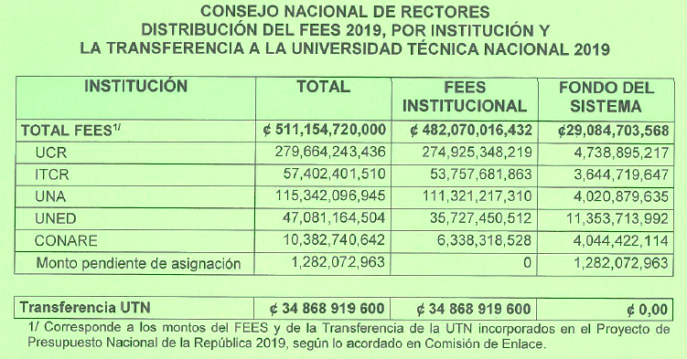

- El comunicado de OPES tiene una diferencia de 129,622,448 colones, con respecto al Presupuesto Ordinario 2019 presentado para la aprobación del Consejo Institucional por un monto de 57 532 023 960. Esta rebaja se aplicó también a la Universidad de Costa Rica, la Universidad Nacional y la Universidad Estatal a Distancia. Un fondo que estará siendo administrado por CONARE y en coordinación con todas estas universidades.
- En el oficio R-1037-2018, adjunta el documento del Plan Anual Operativo y Presupuesto Ordinario 2019, incorporando la información suministrada por CONARE e informada a la Contraloría General de la República mediante el oficio OPES-Of-74-2018, ajustados de acuerdo a los Considerandos indicados en los incisos anteriores.
- Se recibe Asesoría mediante Correo Electrónico con fecha de recibido 18 de setiembre de 2018, de la Auditoria Interna, remitido por la Dra. Deyanira Meza Cascante de Auditoría de Planificación y Finanzas Institucional de la Auditoría Interna, en el cual indica que con el fin de asesorar y orientar a esa Comisión y por ende al Consejo Institucional en la toma de decisiones, se remite asesoría referente a “Presupuesto Ordinario 2019 y vinculación con el Plan Anual Operativo”. Dichas observaciones se plantean como una “asesoría realizada mediante correo electrónico”, la cual será registrada para informes posteriores que presente esta Auditoría.
- En la Sesión No. 3088 del Consejo Institucional, realizada el 19 de setiembre de 2018, la Comisión de Planificación y Administración eleva la propuesta al Pleno, en la discusión del tema se presenta un amplio debate, producto de las observaciones de la Auditoria Interna, por lo que la señora Ana Rosa Ruiz Fernández considera conveniente posponer el punto para una Sesión Extraordinaria del Consejo Institucional, con el fin de que los responsables incorporen las observaciones planteadas.
- En reunión de la Comisión de Planificación y Administración, No. 788-2018, realizada el jueves 20 de setiembre de 2018, se recibe a la MAU. Tatiana Fernández Martín, Directora de la Oficina de Planificación Institucional, a la Licda. Ericka Quirós Agüero, la MAE. Yaffany Monge D`avanzo, Licda. Patricia Meneses Guillen y el MAE. Marcel Hernández, colaboradores de la Oficina de Planificación Institucional, el Lic. Isidro Álvarez Salazar, Auditor Interno, la Licda. Adriana Rodriguez Zeledón, la Dra. Deyanira Meza Cascante y el Lic. Manuel Bonilla Cordero. En esta reunión se discuten ampliamente las observaciones externadas en el Pleno, al documento Plan Anual Operativo 2019; los funcionarios de la OPI se comprometen a incorporar los cambios propuestos y enviar un documento integrado.
- La Comisión de Planificación envía oficio SCI-735-2018, con fecha de recibido 21 de setiembre de 2018, suscrito por la M.Sc. Ana Rosa Ruiz Fernández, Coordinadora de la Comisión de Planificación y Administración, dirigido a la MAU. Tatiana Fernández Martín, Directora de la Oficina de Planificación Institucional, en el cual se detallan las observaciones de la Comisión al documento Plan Anual Operativo 2019, para para ser consideradas en la formulación del PAO 2019. Asimismo, en atención a la solicitud planteada en la reunión No. 788-2018, detallan las metas que se consideran que no son medibles.
- La Secretaría del Consejo Institucional, recibe oficio R-1065-2018, con fecha de recibido 24 de setiembre de 2018, suscrito por el Dr. Julio Calvo Alvarado, Rector, dirigido a la M.Sc. Ana Rosa Ruiz Fernández, Coordinadora de la Comisión de Planificación y Administración, en el cual, para el trámite correspondiente, se remite el Plan Anual Operativo 2019, según oficio OPI-699-2018, que incluye las observaciones externadas por la Comisión de Planificación y Administración en el oficio SCI-735-2018, así como las observaciones externadas por el Consejo Institucional en la Sesión No. 3088, del 19 de setiembre de 2018, tanto al Plan Anual Operativo como al Presupuesto Ordinario 2019, adjunto el oficio VAD-588-2019.
SE ACUERDA:
- Aprobar Plan Anual Operativo 2019, con base en el oficio R-1065-2018, del 24 de setiembre de 2018, según la siguiente distribución por eje, objetivo estratégico, meta y presupuesto asignado:
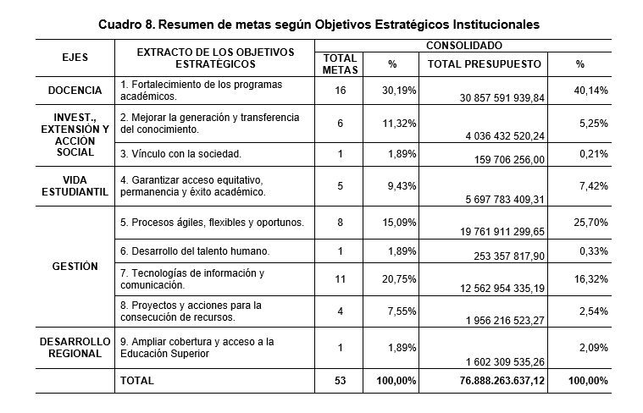
- Aprobar el Presupuesto Ordinario 2019 del Instituto Tecnológico de Costa Rica con base en el oficio R-1065-2018, del 24 de setiembre de 2018, por un monto de ¢76,888,263.637,12, miles de colones, de acuerdo a los siguientes cuadros de detalle:
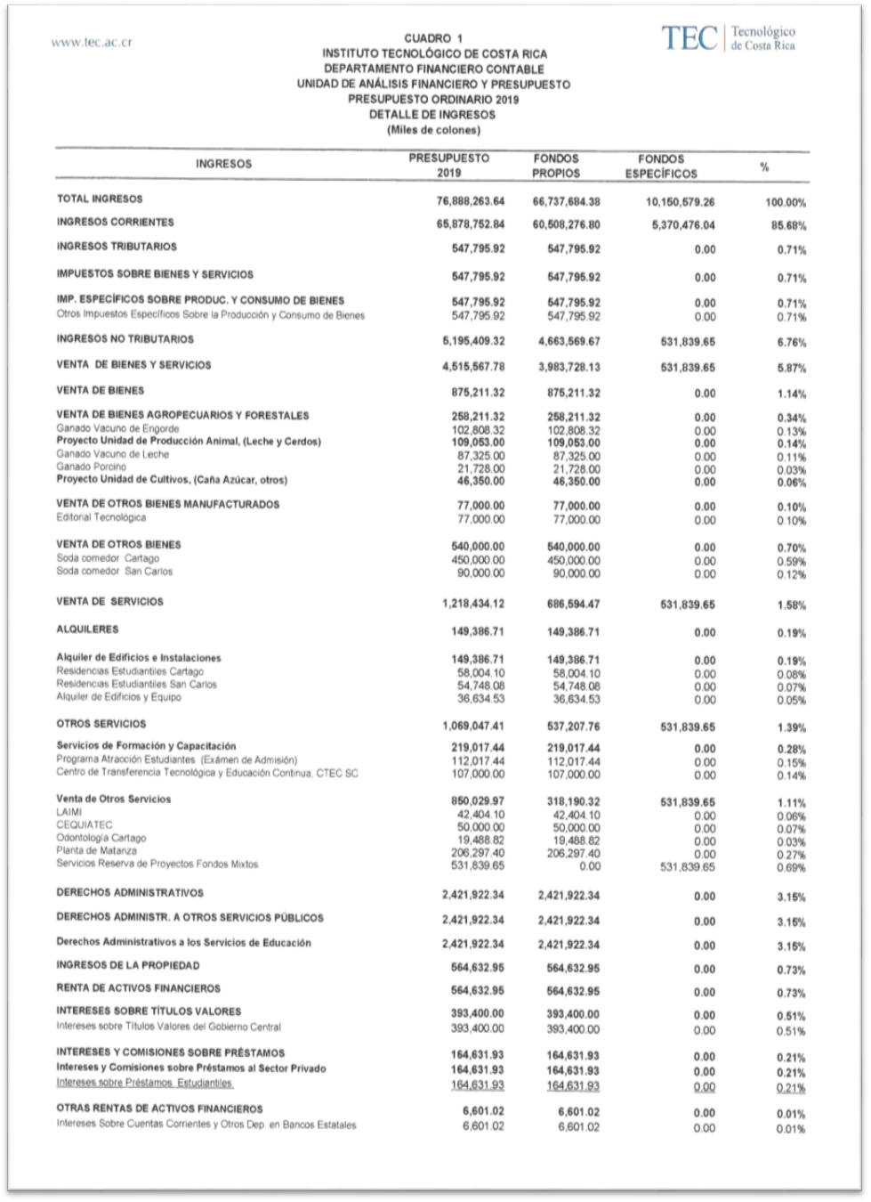
En cuanto al presupuesto de egresos, se estima para el 2019:
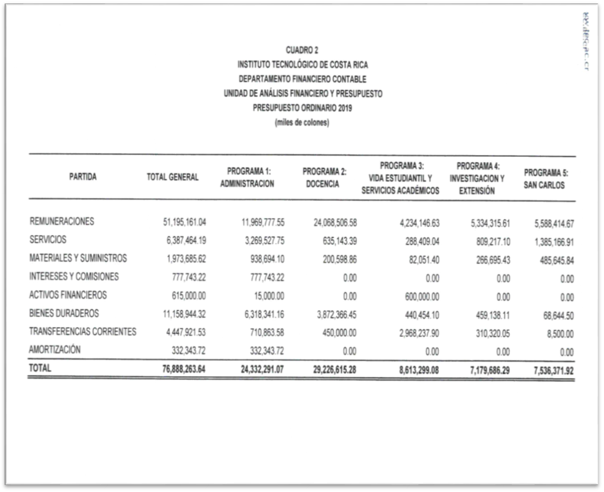
- Comunicar. ACUERDO FIRME.
La discusión de este punto consta en el archivo digital de la Sesión No. 3089.
NOTA: Se realiza un receso a las 9:10 a.m.
NOTA: Se reinicia la sesión a las 9:52 a.m.
ARTÍCULO 10. Pronunciamiento del Consejo Institucional del ITCR, sobre el Proyecto de “Ley de Promoción de la Conciencia Agraria y la Agricultura Urbana, Expediente No. 20.561
La señora Ana Damaris Quesada presenta la propuesta denominada: “Pronunciamiento del Consejo Institucional del ITCR, sobre el Proyecto de “Ley de Promoción de la Conciencia Agraria y la Agricultura Urbana, Expediente No. 20.561”; elaborada por la Presidencia. (Adjunta al acta de esta Sesión).
El señor Luis Gerardo Meza solicita que, se elimine de la propuesta el señalamiento de que la Escuela de Agronegocios, no emitió el criterio solicitado, y se deje registrado únicamente en el trámite interno. Solicita que, se dé seguimiento a este tipo de proyectos, porque hay un señalamiento de la Comisión, de que sí amenaza la autonomía universitaria, puesto que obliga a impartir cursos.
La señora Ana Damaris Quesada manifiesta su duda, en relación con la documentación que debe adjuntarse a los criterios que se envían a la Asamblea Legislativa, por cuanto siempre se ha anexa toda la documentación que se genera, incluyendo recordatorios, como mecanismo de protección para la Secretaría, en relación con el cumplimiento de los plazos; señala como ejemplo, el hecho de que algunos proyectos fueron sometidos a dictaminen y los mismos se reciben tres o cuatro meses después del plazo.
El señor Luis Gerardo Meza señala que, en reunión de la Comisión de Estatuto Orgánico, la señora Grettel Ortiz planteó que había tenido información de que se envió una caja de documentos, y que considera que algunos son internos, por lo que el envío debe analizarse discrecionalmente, y su criterio es que, además del acuerdo deben enviarse los criterios, si aportan algo diferente a lo incluido en la propuesta.
El señor Julio Calvo indica que, se dificulta cumplir con los plazos; sin embargo, considera que eso no impide que el Consejo se pronuncia.
El señor Nelson Ortega expresa que, tiene duda ya que el primer resultando refiere a que se le consultará al Consejo Universitario u órgano director correspondiente, lo que implica que el pronunciamiento que solicita la Constitución es el de este Consejo.
El señor Julio Calvo responde que, efectivamente se solicita el del Consejo; sin embargo, existe un acuerdo que dice que el Consejo acoge lo que determine la Comisión, e inclusive se estableció un formato para la presentación.
El señor Julio Calvo somete a votación la propuesta y se obtiene el siguiente resultado: 10 votos a favor, 1 en contra. Se somete a votación el acuerdo y se obtiene el siguiente resultado: 11 votos a favor, 0 en contra.
Por lo tanto, el Consejo Institucional:

RESULTANDO QUE:
- El Artículo 88 de la Constitución Política de la República de Costa Rica, prescribe:
“Para la discusión y aprobación de proyectos de ley relativos a las materias puestas bajo la competencia de la Universidad de Costa Rica y de las demás instituciones de educación superior universitaria, o relacionadas directamente con ellas, la Asamblea Legislativa deberá oír previamente al Consejo Universitario o el órgano director correspondiente de cada una de ellas”.
- El Estatuto Orgánico del Instituto Tecnológico de Costa Rica, en el Artículo 18, inciso i) señala:
“Son funciones del Consejo Institucional:
…
Evacuar las consultas a que se refiere el Artículo 88 de la Constitución Política de la República”.

CONSIDERANDO QUE:
- La Secretaría del Consejo Institucional recibe mediante correo electrónico el oficio AL-AGRO-029-2018, con fecha de recibido 5 de junio del 2018, suscrito por la Sra. Hannia Durán Barquero, Jefa de Área de las Comisiones Legislativas IV de la Asamblea Legislativa, dirigido al Dr. Julio Calvo Alvarado, Rector, en el cual solicita criterio sobre el Proyecto de “Ley de Promoción de la Conciencia Agraria y la Agricultura Urbana, Expediente No. 20.561.
- El precitado oficio fue conocido por el Consejo Institucional, en la Sesión No. 3076 del Consejo Institucional, celebrada el día 13 de junio del 2018, y se dispone remitirlo en consulta a las siguientes instancias: Comisiones Asesoras para dictaminar Proyectos de Ley, Escuela de Ingeniería Agrícola, Escuela de Ingeniería en Agronegocios y Escuela de Agronomía.
- La Secretaría del Consejo Institucional recibió oficios, que contienen los criterios de las Comisiones Asesoras para dictaminar los Proyectos de Ley, Escuela de Ingeniería Agrícola y Escuela de Agronomía, que fueron consultados.
SE ACUERDA:
- Comunicar a las Comisiones Legislativas IV de la Asamblea Legislativa, los criterios y las observaciones que se detallan a continuación, para el Proyecto de “Ley de Promoción de la Conciencia Agraria y la Agricultura Urbana, Expediente No. 20.561.
Dependencia a la que se le solicitó criterio | Transgrede o no la Autonomía Universitaria | Observaciones de las diferentes entidades institucionales consultadas
Comisiones Asesoras para dictaminar los Proyectos de Ley | Sí | El proyecto de ley 20561, contiene elementos que amenazan y comprometen la Autonomía Universitaria del ITCR, específicamente en el artículo 14 de dicha propuesta, ya que establece obligatoriedad por parte de las universidades de elaborar y apoyar programas de formación teórico- práctico y capacitación para agricultores y miembros de los centros agrícolas.
Escuela de Ingeniería Agrícola |  | - Observaciones:  El Artículo 1, de la ley propuesta dice: “Declárense de interés público la existencia, la constitución y el funcionamiento de los centros agrícolas. En aquellos cantones donde no existan centros agrícolas, las municipalidades, asociaciones de desarrollo, las organizaciones sindicales o las universidades públicas, podrán promover la formación de estos.”  Con respecto a este artículo creemos que La formación de los centros se consolida con una junta directiva de productores agrícolas con intereses comunes.  Por lo que sugerimos agregar…siempre y cuando estos no participen en las juntas directivas.  El artículo 14 en su último párrafo establece: “También las universidades deberán establecer programas de formación teórica-práctica y capacitación para agricultores y miembros de los centros agrícolas”.  Creemos que no se debe de obligar a las universidades a establecer programas sino más bien que estas pueden colaborar estableciendo esos programas. No tenemos criterio suficiente si al decir “deberán establecer”, se está atentando con la Autonomía Universitaria.  Por otra parte existen ya los mecanismos establecidos para hacer transferencia de tecnologías y conocimientos por medio de proyectos de extensión.  - Apoyo o no al proyecto  Con la incorporación de las observaciones que se han hecho creemos que esta ley vendría a fortalecer los Centros Agrícolas Cantonales, por lo tanto estaríamos apoyando la creación de esta ley.
Escuela de Agronomía | No | - Es criterio de éste lector en mi condición de Director de la Escuela de Agronomía del ITCR, que la propuesta de proyecto es pertinente desde el ámbito que compete a la agricultura.  - Es mi criterio que esta propuesta de Proyecto de Ley no atenta contra la Autonomía Universitaria del ITCR.
- Comunicar. ACUERDO FIRME.
La discusión de este punto consta en el archivo digital de la Sesión No. 3089.
ARTÍCULO 11. Ampliación de plazo a la AFITEC para la entrega de observaciones a la consulta sobre la propuesta de Reforma Integral del Reglamento para normar la remuneración de funciones asumidas por recargo, según acuerdo Sesión No. 3083, Artículo 7, del 16 de agosto de 2018
La señora Ana Rosa Ruiz presenta la propuesta denominada: “Ampliación de plazo a la AFITEC para la entrega de observaciones a la consulta sobre la propuesta de Reforma Integral del Reglamento para normar la remuneración de funciones asumidas por recargo, según acuerdo Sesión No. 3083, Artículo 7, del 16 de agosto de 2018”; elaborada por la Comisión de Planificación y Administración. (Adjunta al acta de esta Sesión).
El señor Julio Calvo somete a votación la propuesta y se obtiene el siguiente resultado: 11 votos a favor, 0 en contra. Se somete a votación el acuerdo y se obtiene el siguiente resultado: 11 votos a favor, 0 en contra.
Por lo tanto, el Consejo Institucional:

RESULTANDO QUE:
- El Consejo Institucional en la Sesión Ordinaria No. 3083, Artículo 7, del 16 de agosto de 2018, tomo el siguiente acuerdo:
“a. Someter a consulta a la AFITEC, por un plazo de 10 días hábiles, la propuesta de reforma integral del “Reglamento para normar la remuneración de funciones asumidas por recargo”, en los siguientes términos:
- La Segunda Convención Colectiva y sus Reformas, en su Artículo 2, indica lo siguiente:
“Artículo 2
Con fundamento en el artículo 62 de la Constitución Política de Costa Rica y el artículo 54 y siguientes del Código de Trabajo y artículo 15 de la Ley Orgánica, se negocia la presente Convención Colectiva de Trabajo entre el Instituto Tecnológico de Costa Rica y la AFITEC, con el propósito de consolidar y mejorar las condiciones y relaciones laborales y lograr, así, que las partes contratantes alcancen de la mejor manera sus propios fines”.

CONSIDERANDO QUE:
- La Secretaría del Consejo Institucional recibió oficio AFITEC-137-2018, con fecha de recibido 06 de setiembre de 2018, suscrito por la Ing. Andrea Cavero Quesada, MGP, Secretaria General de la Asociación de Funcionarios del ITCR, dirigido a la MAE. Ana Damaris Quesada Murillo, Directora Ejecutiva Secretaria del Consejo Institucional, en el cual presenta solicitud de ampliación del plazo sobre el acuerdo tomado por el Consejo Institucional en la Sesión Ordinaria No. 3088, Artículo 7, del 16 de agosto de 2018, “Consulta a la Comunidad Institucional y a la AFITEC sobre propuesta de reforma integral del Reglamento para normar la remuneración de funciones asumidas por recargo. Fundamenta la solicitud de prórroga, debido a una serie de consultas que la AFITEC está realizando.
- La Comisión de Planificación y Administración, en la reunión No. 788-2018, realizada el jueves 20 de setiembre de 2018, conoce el oficio supracitado y dispone acoger la solicitud de prórroga presentada por la AFITEC por diez días hábiles, para que presente las observaciones a la consulta sobre el Reglamento para normar la remuneración de funciones asumidas por recargo.
SE ACUERDA:
- Ampliar el plazo a la AFITEC, por diez días hábiles a partir de la notificación de este acuerdo, para la entrega de observaciones a la consulta sobre la propuesta de Reforma Integral del Reglamento para normar la remuneración de funciones asumidas por recargo, según acuerdo Sesión No. 3083, Artículo 7, del 16 de agosto de 2018
- Comunicar. ACUERDO FIRME.
La discusión de este punto consta en el archivo digital de la Sesión No. 3089.
ARTÍCULO 12. Solicitud a la Administración de plantear un plan integral que atienda los hallazgos y recomendaciones de las auditorías externas de los años 2015, 2016 y 2017
El señor Nelson Ortega presenta la propuesta denominada: “Solicitud a la Administración de plantear un plan integral que atienda los hallazgos y recomendaciones de las auditorías externas de los años 2015, 2016 y 2017”; elaborada por la Comisión de Planificación y Administración. (Adjunta al acta de esta Sesión).
El señor William Boniche comenta que, a la luz de la situación que vive el país y en defensa de la universidad pública, le parece bastante responsable que este Consejo tome este tipo de acuerdos, mediante los cuales se corrija y se mejore como Institución. Además, de que se defiende la educación desde el quehacer y así se debe hacer saber al país, como acción de transparencia.
El señor Julio Calvo somete a votación la propuesta y se obtiene el siguiente resultado: 11 votos a favor, 0 en contra. Se somete a votación el acuerdo y se obtiene el siguiente resultado: 11 votos a favor, 0 en contra.
Por lo tanto, el Consejo Institucional:
RESULTANDO QUE:
- La Ley General de Control Interno, No.8292, en su Artículo 12 “Deberes del jerarca y de los titulares subordinados en el sistema de control interno”, establece:
“a) ...
b) …
c) Analizar e implantar, de inmediato, las observaciones, recomendaciones y disposiciones formuladas por la auditoría interna, la Contraloría General de la República, la auditoría externa y las demás instituciones de control y fiscalización que correspondan.
…”
- Las Disposiciones para la atención, por parte del Instituto Tecnológico de Costa Rica, de los Informes de Auditoría Interna, Externa y de la Contraloría General de la República, rezan:
“Artículo 7 Informes remitidos por la Auditoría Externa:
7.1. Todos los informes de Auditoría Externa que se contraten, deben ser dirigidos al Consejo Institucional para lo que corresponda.
7.2. Recibido el informe de los Auditores Externos, la Comisión de Planificación y Administración del Consejo Institucional, solicitará a la Rectoría analizar su contenido y presentar:
7.2.1 La elaboración de un Plan de Acción para atender aquellas recomendaciones que se consideren viables, que deberá contener las acciones, plazos y responsables de su atención.
Adicionalmente se debe adjuntar un resumen ejecutivo que contemple, al menos la información contenida en el siguiente cuadro:

Auditoría Externa Num. | Hallazgo Núm. | Acciones a desarrollar | Fecha de finalización | Producto a obtener | Responsable
Auditoría Externa (período xx) | Hallazgo 1. Descripción de hallazgo  Hallazgo 2. Descripción de hallazgo | 1. Acción 1  2. Acción 2  3. Acción 3 | 1. dd/mm/aaaa  2. dd/mm/aaaa  3. dd/mm/aaaa | 1. Producto 1  2. Producto 2  3. Producto 3 | Director del Departamento X

7.2.2 Un informe sobre las recomendaciones consideradas no viables, con indicación de los criterios que así lo justifican, así como los eventuales riesgos que la institución asume por su no aceptación.
7.2.3 En caso de que la comisión de Planificación y Administración discrepe sobre alguna de las acciones propuestas en dicho Plan de Acción o sobre las recomendaciones no viables, podrá solicitar su modificación en las condiciones que estime conveniente a la Rectoría.
7.3. La Comisión de Planificación y Administración elevará al pleno del Consejo Institucional una propuesta que ordene:
7.3.1 A la Administración Activa la implementación de las recomendaciones contenidas en el Plan de Acción.
7.3.2 A la Auditoría Interna llevar a cabo el seguimiento de dicho plan de acción e informar cada 6 meses al Consejo Institucional el avance respectivo.
7.4. Conforme se ejecute el Plan de Acción, los funcionarios asignados para actualizar el sistema automatizado de seguimiento de recomendaciones que administra la Auditoría Interna, quedan obligados a incluir en el mismo la información correspondiente.
7.5. Ejecutado el Plan de Acción, la Rectoría comunicará al Consejo Institucional lo actuado”.
- En Sesión Ordinaria No. 2995, Artículo 12 del 26 de octubre de 2016, el Consejo Institucional acuerda: “Aprobar el Plan Remedial, presentado en el oficio VAD-494-2016, para atender los hallazgos y recomendaciones del Informe de los Auditores Independientes para atestiguar sobre la Liquidación Presupuestaria al 31 de diciembre de 2015, presentado por el “Despacho de Contadores Públicos Consorcio EMD”
- En Sesión Ordinaria del Consejo Institucional No. 3018, Artículo 10, del 19 de abril de 2017, se discute el Plan Remedial presentado por la Administración para atender las observaciones de la Auditoría Externa sobre los Estados Financieros y Tecnologías de Información, correspondiente al periodo 2015, emitidos por el Consorcio EMD y se acuerda:
“a. Aprobar el “Plan Remedial para atender las observaciones de la Auditoría Externa sobre los Estados Financieros y Tecnologías de Información, correspondiente al periodo 2015, emitidos por el Despacho de Contadores Públicos Consorcio EMD, remitido por el Dr. Julio Calvo Alvarado, Rector, según oficios R-377-2017, VAD-243-2017 y DATIC-193-2017.
b. Ordenar a la Rectoría atender en los plazos indicados en los planes remediales presentados en los oficios VAD-243-2017 y DATIC-193-2017, para implementar las recomendaciones de los Informes Finales sobre los Estados Financieros y Tecnologías de Información, correspondiente al período 2015, emitidos por el Despacho de Contadores Públicos Consorcio EMD, en caso de que alguna recomendación no tenga un plazo claramente definido, tomar como fecha de finalización el 31 de diciembre de 2017.”
- El Consejo Institucional en Sesión Ordinaria No. 3037, Artículo 14, del 06 de setiembre de 2017 aprobó el “Plan de acción correspondiente a las auditorías externas: Calidad de la liquidación presupuestaria 2016 y sobre los estados financieros al 31 de diciembre del 2016”, presentados por la administración en el oficio R-1034-2017.
- En Sesión Ordinaria del Consejo Institucional No. 3077, Artículo 8, del 20 de junio de 2018 se discuten los Informes Finales de la Auditoría Externa sobre los Estados Financieros, Tecnologías de Información y el Informe sobre el trabajo para atestiguar con seguridad razonable, sobre la elaboración de la liquidación presupuestaria, al 31 de diciembre de 2017, preparados por el Despacho Carvajal & Colegiados y se acuerda:
“a. …
b. Solicitar a la Administración un Plan Remedial, en las áreas cubiertas por esta Auditoría, para cada uno de los hallazgos que se mencionan en el Informe. Dicho Plan Remedial debe contener claramente los datos consignados en el artículo 7, de las Disposiciones para la atención, por parte del Instituto Tecnológico de Costa Rica, de los Informes de Auditoría Interna, Externa y de la Contraloría General de la República, el cual, y deberá presentarse ante el Consejo Institucional a más tardar en 30 días hábiles, posteriormente al acuerdo.”
CONSIDERANDO QUE:
- Mediante memorando AUDI-SIR-021-2018, dirigido al Dr. Julio Calvo Alvarado, Presidente del Consejo Institucional, el Lic. Isidro Álvarez Salazar, Auditor Interno, informa sobre el seguimiento Planes Remediales de Informes de Auditores Externos de los periodos 2015-2016 y 2017, sobre los estados financieros, e indica lo siguiente:
“El estado actual de las recomendaciones producto de la Auditoría a que fueron sometidos los Estados Financieros de los periodos 2015, 2016 y 2017, es el siguiente:
1. Aspectos Generales:
1.1 El Plan Remedial para el periodo 2015, se aprueba en la Sesión Ordinaria No. 3018, Artículo 10, del 19 de abril de 2017. Plan Remedial presentado por la Administración para atender las observaciones de la Auditoría Externa sobre los Estados Financieros y Tecnologías de Información, correspondiente al periodo 2015, emitidos por el Consorcio EMD.

El plan remedial lo presenta la administración activa seis meses después de solicitado por el Consejo Institucional, 1 y contiene plazos de implementación desde marzo de 2017 hasta julio de 2018, por lo que las recomendaciones registradas como “En Proceso”, se muestran en el Cuadro N. 1 del punto 2.2., se encuentran con plazo vencido, con excepción del hallazgo 11, para el cual el Consejo Institucional aprobó una ampliación.
1.2 El Plan Remedial para el periodo 2016, se aprueba en la Sesión Ordinaria No. 3037, Artículo 14, del 06 de setiembre de 2017. Plan de acción de las auditorías externas: Calidad de la liquidación presupuestaria 2016 y sobre los estados financieros al 31 de diciembre del 2016.
2. Resultados:
2.1 El Informe correspondiente al periodo 2015, contiene 11 hallazgos que al compararlos con los 12 hallazgos presentados en los informes de los Estados Financieros del periodo 2016, las recomendaciones asociadas resultan ser congruentes, razón por lo cual en el punto 2.2 siguiente se muestra el estado actual de las mismas en forma conjunta.
2.2 El estado actual de las recomendaciones de los periodos 2015 y 2016 es el siguiente:
La discusión de este punto consta en el archivo digital de la Sesión No. 3089.
ARTÍCULO 13. Solicitud de formalización del plan de medidas de contención del gasto
El señor Nelson Ortega presenta la propuesta denominada: “Solicitud de formalización del plan de medidas de contención del gasto”; elaborada por la Comisión de Planificación y Administración. (Adjunta al acta de esta Sesión).
El señor Julio Calvo somete a votación la propuesta y se obtiene el siguiente resultado: 11 votos a favor, 0 en contra. Se somete a votación el acuerdo y se obtiene el siguiente resultado: 11 votos a favor, 0 en contra.
Por lo tanto, el Consejo Institucional:

RESULTANDO QUE:
- El inciso b) del Artículo 18, del Estatuto Orgánico, establece:
“Son funciones del Consejo Institucional:
…
b. Aprobar el Plan estratégico institucional y los Planes anuales operativos, el presupuesto del Instituto, y los indicadores de gestión, de acuerdo con lo establecido en el Estatuto Orgánico y en la reglamentación respectiva.
- El Reglamento del Consejo Institucional, en lo que interesa, señala en su Artículo 4, lo siguiente:
“Son deberes y derechos de las personas integrantes del Consejo Institucional:
a. …
b. Participar en la definición de asuntos estratégicos y prioritarios por atender
c. …
g. Presentar por escrito, los proyectos, propuestas y mociones que crean oportunas…”
- En la Sesión Ordinaria No. 3069 del Consejo Institucional, realizada el día 9 de mayo de 2018, en Asuntos de Foro, se recibe al personal del Centro de Investigaciones en Matemática Pura y Aplicada (CIMPA) de la Universidad de Costa Rica, encargados de realizar el estudio actuarial del ITCR, para la presentación de los resultados.
- Mediante oficio SCI-342-2018 de fecha 10 de mayo de 2018, suscrito por la M.Sc. Ana Rosa Ruiz, Coordinadora de la Comisión de Planificación y Administración del Consejo Institucional, dirigido al Doctor Julio César Calvo Alvarado, Rector se solicitó a la Administración coordinar una jornada de trabajo con la participación de los señores Vicerrectores y señora Vicerrectora, Directores(a) de Centros Académicos y Sede y la Directora Oficina de Planificación Institucional, y el Consejo Institucional, con el fin de analizar a fondo los resultados del estudio actuarial, así como las acciones que deben implementarse a la mayor brevedad.

CONSIDERANDO QUE:
- Para el análisis y discusión a fondo del Estudio Actuarial y la negociación del Fondo Especial para la Educación Superior (FEES), por parte de la Administración y del Consejo Institucional, se realizaron una serie de reuniones, distribuidas en jornadas de trabajo, sesiones de las comisiones permanentes y en Asuntos de Foro en las Sesiones del Consejo Institucional.
- La Administración ha planteado la necesidad de garantizar la sostenibilidad financiera de la Institución, acudiendo a la implementación de medidas de corto, mediano y largo plazo, y de distintos mecanismos, cuya aplicación requiere de un análisis profundo de su efectividad, gradualidad de implementación, cambios en la normativa y replanteamientos de algunos modelos del quehacer institucional, por lo que considera la necesidad de gestionar mesas de trabajo para abordar los siguientes temas:
1- Régimen de dedicación exclusiva
2- Régimen de méritos
3- Modelo de solicitud de plazas nuevas
4- Modelo de carga académica
5- Análisis de RN´s
6- Modelo de viáticos dentro del país
7- Modelo de tamaño de grupo
8- Modelo de la estructura salarial
9- Modelo de prestaciones legales
10- Modelo organizacional de la Institución
11- Modelo de asignación de becas a funcionarios
12- Modelo de matrícula diferenciada
13- Modelo de suscripciones a bases de datos
14- Modelo de beca/préstamo
15- Modelo de servicios
16- Modelo de Vinculación Empresa
- La Comisión de Planificación y Administración en las reuniones No. 786-2018 y No. 787-2018, analiza las propuestas de Plan Anual Operativo 2019 y del Presupuesto Ordinario 2019. Como parte de este análisis se desprende lo siguiente:
- Persiste la necesidad imperiosa de continuar con el análisis de medidas que puedan dar sostenibilidad financiera a la Institución para los años 2020 y 2021.
- Las medidas, en su mayoría de índole coyuntural, asumidas en la formulación del presupuesto 2019 no son sostenibles en la formulación de años posteriores.
- Existen valoraciones de riesgo alto y extremo respecto a la imposibilidad de alcanzar los objetivos planteados a mediano plazo, producto de la disminución de los recursos presupuestarios.
- El planteamiento de medidas concretas y acciones tendientes a la gestión del riesgo competen a la Administración. Sin embargo, algunas podrían implicar modificaciones reglamentarias.
- El ejercicio de proyección del presupuesto institucional para los años 2020 y 2021, realizado por el Dr. Humberto Villalta Solano, Vicerrector de Administración, sugiere que las medidas de contención para el año 2020 deben ser definidas durante el primer semestre de 2019, con el fin de incrementar la efectividad de su aplicación.
SE ACUERDA:
- Solicitar a la Administración que presente al Consejo Institucional, a más tardar el 26 octubre de 2018, el Plan de Medidas de Contención del Gasto, señaladas como de mediano y largo plazo, reseñadas en el considerando 2, que contenga al menos la siguiente información:
- Nombre de la iniciativa-(tema)
- Objetivo general buscado
- Descripción de la iniciativa
- Responsable – líder de la iniciativa
- Estructura de la comisión a cargo (cuando corresponda)
- Fechas de informe de avance del trabajo realizado
- Fecha de entrega de la propuesta
- Comunicar. ACUERDO FIRME.
La discusión de este punto consta en el archivo digital de la Sesión No. 3089.
ARTÍCULO 14. Autorización al señor Rector Dr. Julio César Calvo Alvarado, en su calidad de representante legal del ITCR para que se apersone ante la Notaria del Estado para la aceptación de la venta y posterior compra de las fincas del Partido de San José Número 1-112539-000 y Número 1-119085-0000 conocida como Casa Pacheco Coto
El señor Luis Gerardo Meza presenta la propuesta denominada: “Autorización al señor Rector Dr. Julio César Calvo Alvarado, en su calidad de representante legal del ITCR para que se apersone ante la Notaria del Estado para la aceptación de la venta y posterior compra de las fincas del Partido de San José Número 1-112539-000 y Número 1-119085-0000 conocida como Casa Pacheco Coto”; elaborada por la Comisión de Planificación y Administración. (Adjunta al acta de esta Sesión).
Señala que, esta propuesta tiene antecedentes en acuerdos del Consejo Institucional anteriores. Expresa que, se solicitó a la Administración que hiciera un esfuerzo y planes para dotar al Centro de Académico de San José de infraestructura, y para cumplir con ese cometido, se trajo al Consejo Institucional una propuesta, para que se le autorizara gestionar, ante la Contraloría General de la República, la compra de dos propiedades conocidas como la Casa Pacheco Coto. Señala que, la mayoría de los presentes la visitaron, cuando sesionaron en el Centro Académico de San José, de ahí que se conozcan las condiciones que reúnen y las ventajas que representan para ese Centro. Agrega que, lo que se tiene en agenda es la buena noticia, ya que la Contraloría General de República a través de la División de Contratación Administrativa, autoriza al Instituto Tecnológico de Costa Rica para adquirir los inmuebles que conforman la Casa Pacheco; de manera que están agotadas todas las instancias. Indica que, en términos internos se cuenta con el recurso presupuestario, con todos los avalúos y con el dictamen favorable de la Contraloría, por lo que corresponde que el Consejo Institucional autorice al señor Rector, a apersonarse a la Notaría del Estado a conocer de la venta y aceptar la compra.
El señor Julio Calvo agradece el apoyo a esta propuesta.
El señor Julio Calvo somete a votación la propuesta y se obtiene el siguiente resultado: 11 votos a favor, 0 en contra. Se somete a votación el acuerdo y se obtiene el siguiente resultado: 11 votos a favor, 0 en contra.
Por lo tanto, el Consejo Institucional:
RESULTANDO QUE:
- Los Artículos 18 y 26 del Estatuto Orgánico del Instituto Tecnológico de Costa Rica, en lo conducente, señalan:
“Artículo 18 Funciones del Consejo Institucional:
u. Resolver sobre lo no previsto en este Estatuto Orgánico y ejercer otras funciones necesarias para la buena marcha de la Institución no atribuidas a ningún otro órgano
Artículo 26:
“Son funciones del Rector:
a …
b …
c. Ejercer la representación judicial y extrajudicial del Instituto…”
- El Consejo Institucional en la Sesión Ordinaria No. 2833, Artículo 10, del 21 de agosto del 2013, titulado” Reconocimiento al Centro Académico de San José por los logros obtenidos y solicitud del informe para transformar el Centro en Sede y propuesta de desarrollo infraestructura con un esquema de financiamiento de mediano y largo plazo” aprobó:
“Solicitar a la Administración diseñar un plan de adquisiciones y desarrollo infraestructural del Tecnológico en la Provincia de San José, acompañado de un esquema de financiamiento de mediano y largo plazo que permita incrementar significativamente el espacio físico disponible para el crecimiento de la futura Sede, donde se le dé prioridad a la adquisición los edificios anexos al Centro Académico que son propiedad del Instituto Nacional de Vivienda y Urbanismo (INVU)”.
- El Consejo Institucional en la Sesión No. 3018, Artículo 8, del 19 de abril de 2017, aprobó el Presupuesto Extraordinario No. 01-2017, en el cual se incluyó el siguiente monto:

# | Nombre de Proyecto | Venta de Servicios Reserva de Fondos Mixtos | Transferencias Gobierno Central, Ley 5909 Fondo Sistema | Superávit Propio 2016: | Superávit Esp. 2016: | Responsable de ejecutar los recursos | Metas del PAO | Plan táctico modificado | Monto total del Proyecto
3 | Construcción de Torre 4 pisos en San José | 0 | 95.000.000 | 300.000.000 | 0 | Marlene Ilama / Saúl Fernández | 1.1.3.2 | Infraestructura | 395.000.000

- El Consejo Institucional en Sesión No. 3043, artículo 11, del 18 de octubre de 2017, en el inciso a) acordó:
“a. Modificar los recursos los recursos asignados en el Presupuesto Extraordinario No. 01-2017, aprobado en la Sesión No. 3018, Artículo 8, del 19 de abril de 2017, de la siguiente forma:
- Modificar la aplicación de los recursos aprobados en el Presupuesto Extraordinario No. 01-2017, aprobado en la Sesión No. 3018, Artículo 8, del 19 de abril de 2017, destinados a la construcción de una Torre 4 pisos en San José, para ser ejecutados en la compra de la propiedad Pacheco Coto en el Centro Académico San José, por un monto de ¢345.000 millones, con la siguiente aplicación:
- Compra Propiedad Pacheco Coto: ¢303, 676,000.00
- Mejoras a la Casa Pacheco Coto ¢ 41, 324,000.00
y Casa Verde”
b. Comunicar. ACUERDO FIRME.
- El Consejo Institucional en la Sesión No. 3048, Artículo 13, del 22 de noviembre de 2017, tomó el siguiente acuerdo:
“a. Autorizar al señor Rector Dr. Julio César Calvo Alvarado, en su calidad de representante legal del ITCR, para que se apersone inicialmente ante la Contraloría General de la República en la División de Contratación Administrativa, a gestionar la autorización de este Ente Contralor para la adquisición por compra directa de la finca que se indicará y posteriormente comparezca ante la Notaria del Estado para la aceptación de la venta y posterior compra de las fincas inscritas bajo el Folio Real matrículas número: 112639-000 y 119085-000, ambas del Partido de San José, propiedad de la Sociedad Estancias Concepción Sociedad Anónima, que se describe como Finca Partido de San José, número 112639-000 y finca 119085, ambas situadas en el Partido de San José, Barrio Amón, Distrito el Carmen, del Cantón de San José. La primera mide 352-40 m², plano catastro 1 SJ-7206-1991, con los linderos: Norte Edgar Jiménez Jiménez, al sur con Calle pública, al este Edgar Jiménez Jiménez, y oeste: Jaime Solera; la segunda finca, plano catastrado SJ- 585532-1985, ubicada en el mismo Distrito y Cantón, la cual mide 336.00 m², lindante norte: Edgar Jiménez Jiménez, sur avenida 11 con 12 metros, este y oeste: María Eugenia Castro Jiménez.
La compra se hará libre de gravámenes hipotecarios y anotaciones.
b. Comunicar. ACUERDO FIRME”.
- El Reglamento de la Ley de Contratación Administrativa, en su artículo 141, inciso j), da sustento para proceder a comprar en forma directa dichos inmuebles, que en lo que interesa cita:
“j) Arrendamiento o compra de bienes únicos: La compra o arrendamiento de bienes que en razón de su ubicación, naturaleza, condiciones y situación se configuren como el más apto para la finalidad propuesta. En estos casos, el precio máximo será el que fije el personal especializado de la Institución o en su defecto, de la Dirección General de la Tributación…
En el caso de la compra de inmuebles se requiere adicionalmente de la autorización de la Contraloría General de la República, quien cuenta con un plazo máximo de diez días hábiles para analizar la gestión.”
CONSIDERANDO QUE:
- La Secretaría del Consejo Institucional recibió el oficio R-1033-2018, del 14 de setiembre de 2018, suscrito por el Dr. Julio Calvo Alvarado, Rector, dirigido al Consejo Institucional, en el cual para el trámite correspondiente, adjunta la propuesta de autorización para la compra de propiedades inscritas en el Folio Real Número 1-112639-000 y Folio Real 1-119085-000, conocidas como propiedades Casa Pacheco Coto.
- Adicionalmente solicita que, conforme se recomienda en el oficio Numero 12884 de fecha 10 de setiembre del 2018 de la División Contratación Administrativa de la Contraloría General de la República, DCA-3254, remitido a esta Institución por parte del Fiscalizador de la División de Contratación Administrativa de la Contraloría General de la Republica Lic. Juan Manuel Delgado Martén, el Consejo Institucional lo autorice, en calidad de Representante Legal del ITCR, para comparecer ante la Notaría del Estado aceptando la venta de la finca inscrita bajo los siguientes Folios:
MATRICULA FOLIO REAL 1-112639-000
Inmueble terreno para construir, propiedad de Estancias Concepción Sociedad Anónima, cédula jurídica número 3-101-021243. Se encuentran ubicados en el Distrito Uno Carmen, Cantón Uno de la Provincia de San José, con linderos Norte Edgar Jiménez Jiménez, Sur Calle, Este Edgar Jiménez Jiménez, Oeste Jaime Solera, con una medida de trescientos cincuenta y dos metros con ochenta decímetros cuadrados según plano catastrado SJ-17206-1991, sin anotaciones, sin gravámenes o afectaciones.
El precio del avalúo, así como el ofertado y aceptado por el propietario del inmueble para su venta es de ¢155.273.150,00 (ciento cincuenta y cinco millones doscientos setenta y tres mil ciento cincuenta colones con cero céntimos).
MATRICULA FOLIO REAL 1-119085-000
Inmueble propiedad de Estancias Concepción Sociedad Anónima, cédula jurídica número 3-101-021243. Se encuentran ubicados en el Distrito Uno Carmen, Cantón Uno de la Provincia de San José, con linderos Norte Edgar Jiménez Jiménez, Sur Avenida 11 con 12 metros, Este María Eugenia Castro Jiménez, Oeste María Eugenia Castro Jiménez, con una medida de trescientos cuarenta metros con sesenta y siete decímetros cuadrados según plano catastrado SJ-585532-1985, sin anotaciones, sin gravámenes o afectaciones.
El precio del avalúo, así como el ofertado y aceptado por el propietario del inmueble para su venta es de ¢148.402.920,00 (ciento cuarenta y ocho millones cuatrocientos dos mil novecientos veinte colones con cero céntimos).
MONTO TOTAL: ¢303.676.070 (trescientos tres millones seiscientos setenta y seis mil setenta colones exactos)
- Se requiere, por parte del Consejo Institucional, la autorización para que el Sr. Julio C. Calvo Alvarado realice el trámite respectivo para la compra de la finca arriba citada libre de gravámenes hipotecarios, anotaciones y por el precio pactado de trescientos tres millones seiscientos setenta y seis mil setenta colones exactos. Las propiedades están inscritas a nombre de Estancias Concepción Sociedad Anónima, cédula jurídica número 3-101-0121243, quien ya ha dado anuencia para la venta en las condiciones que ya constan en la opción de compra venta.
- La Oficina de Asesoría Legal del Instituto Tecnológico ha gestionado el expediente administrativo con la documentación correspondiente ante la División de Contratación Administrativa de la Contraloría General de la República, de la cual se tiene la autorización de la compra directa de la finca, cuya finalidad es la actividad educativa universitaria.
- Es de interés institucional la adquisición de las fincas inscritas bajo el folio real matriculas número 1-112639-000 y número 1-119085-000 del Partido de San José, conocidas como Casa Pacheco Coto. Según planos catastros SJ- 17206-1991 cuya medida es de 352,80 metros cuadrados- colinda al norte con Edgar Jiménez Jiménez, al sur con calle, al este con Edgar Jiménez Jiménez y al oeste con Jaime Solera y SJ-5855-32-1985 cuya medida es de 340,67 metros cuadrados, colinda al norte con Edgar Jiménez Jiménez, al sur con Avenida 11 con 12 metros, al este y al oeste con María Eugenia Castro Jiménez.
- La Comisión de Planificación y Administración, en la reunión No.788-2018 realizada el jueves 20 de agosto, conoció y analizó la propuesta adjunta al oficio R-1033-2018 y en vista de que se requiere de un acuerdo del Consejo Institucional para que el señor Rector Dr. Julio Calvo Alvarado quede autorizado para tramitar la compra directa y el pago en efectivo a la sociedad propietaria Estancias Concepción Sociedad Anónima, cedula jurídica número 3-101-021243, se dispone elevar una propuesta al pleno en la Sesión Ordinaria No. 3089, a celebrarse el martes 25 de setiembre de 2018.
SE ACUERDA:
a. Autorizar al señor Rector, Dr. Julio César Calvo Alvarado, en su calidad de Representante Legal del ITCR, para que se apersone ante la Notaría del Estado para la aceptación de la venta y posterior compra de las fincas del Partido de San José Número 1-112539-000 y Número 1-119085-0000 conocidas como Casa Pacheco Coto, por el monto total de ¢303.676.070. Según planos catastrados SJ- 17206-1991- colinda al norte con Edgar Jiménez Jiménez, al sur con calle, al este con Edgar Jiménez Jiménez y al oeste con Jaime Solera y SJ-5855-32-1985 cuya medida es de 340,67 metros cuadrados, colinda al norte con Edgar Jiménez Jiménez, al sur con Avenida 11 con 12 metros, al este y al oeste con María Eugenia Castro Jiménez. La compra se hará libre de gravámenes hipotecarios y anotaciones.
b. Comunicar. ACUERDO FIRME.
La discusión de este punto consta en el archivo digital de la Sesión No. 3089.
ARTÍCULO 15. Autorización para que el Lic. Isidro Álvarez Salazar participe en el XXIII Congreso Latinoamericano de Auditoría Interna (CLAI), organizado por la Federación Latinoamericana de Auditoría Interna (FLAI), así como el pago de los gastos correspondientes
La señora Ana Damaris Quesada presenta la propuesta denominada: “Autorización para que el Lic. Isidro Álvarez Salazar participe en el XXIII Congreso Latinoamericano de Auditoría Interna (CLAI), organizado por la Federación Latinoamericana de Auditoría Interna (FLAI), así como el pago de los gastos correspondientes”; elaborada por la Presidencia a solicitud del señor Álvarez. (Adjunta al acta de esta Sesión).
NOTA: Se retira de la Sesión el señor Isidro Álvarez, a las 9:51 a.m. por tratarse de un tema de su interés.
El señor Freddy Araya consulta acerca de si se debe financiar el 100% de los viáticos solicitados por el señor Isidro Álvarez, en atención a la directriz que aplica el Comité de Becas institucional, la cual indica que para capacitaciones cortas a las que no se asiste como representante de la Institución, se financiará únicamente un 75% u 80% de ese rubro.
El señor Julio Calvo manifiesta que el señor Freddy Araya está en lo correcto e indica que debe corregirse la propuesta en esos términos. Solicita llamar al señor Isidro Álvarez e informarle al respecto.
Ingresa el señor Isidro Álvarez y se le informa que únicamente se financiará el 80% de lo solicitado. El señor Álvarez consulta si se refiere al monto total, el señor Julio Calvo aclara que, se trata del 80% del rubro viáticos.
El señor Isidro Álvarez consulta si esa disposición está escrita y ha sido comunicada formalmente, para aquellas instancias que cuentan con su propio contenido presupuestario.
El señor Julio Calvo aclara que, fueron enviadas al Comité de Becas unas directrices que contienen esa disposición. Y consulta al señor Isidro Álvarez si está de acuerdo con que se le financie un 80% de los viáticos, a lo que responde afirmativamente.
Se retira el señor Isidro Álvarez, para la votación correspondiente.
Se corrige la tabla de gastos y el señor Julio Calvo somete a votación secreta la propuesta y se obtiene el siguiente resultado: 10 votos a favor, 1 en contra.
Por lo tanto, el Consejo Institucional:
RESULTANDO QUE:
- El artículo 7 del Reglamento de Viajes y de Transportes para Funcionarios Públicos señala:
“Artículo 7°. - Competencia para extender autorizaciones. En el caso de viajes al interior del país, corresponderá dar las autorizaciones de éstos y del adelanto para los gastos de viaje y de transporte, al respectivo jefe de división, de dirección general, de departamento, o, en su defecto, al funcionario que designe el órgano competente de la entidad de que se trate.
Por su parte, corresponde a la Autoridad Superior Administrativa del ente público respectivo, dictar el acuerdo de autorización de los viajes al exterior, así como del adelanto correspondiente, en la forma que señala el Artículo 31º de este Reglamento. Se entiende como Autoridad Superior Administrativa: presidente ejecutivo, gerente general, alcalde o funcionario administrativo de mayor rango dentro de la institución u organización, según corresponda.
A su vez corresponderá al jerarca dictar el acuerdo de autorización de viajes al exterior cuando se trate de la Autoridad Superior Administrativa, del auditor y subauditor internos y de los miembros del órgano colegiado. Se entiende por jerarca el superior jerárquico, unipersonal o colegiado del órgano o ente, quien ejerce la máxima autoridad.
…”
- El artículo 31 del Reglamento de Viajes y de Transportes para Funcionarios Públicos señala:
“Artículo 31º.- Requisitos del acuerdo de viaje. Para que un funcionario tenga derecho a recibir el importe correspondiente a gastos de viaje al exterior, debe existir un acuerdo previo en que se autorice el viaje y en donde se señale como mínimo:
a) Nombre del funcionario.
b) Cargo que desempeña el servidor.
c) Países a visitar.
d) Período del viaje.
e) Objetivos del viaje.
f) Monto desglosado de las sumas adelantadas con su respectivo concepto.
g) Gastos conexos autorizados.
h) Otros gastos necesarios autorizados.
La Autoridad Superior Administrativa o el jerarca, según sea el caso, podrá, -ante casos debidamente razonados y justificados por el funcionario interesado-, reconocer a posteriori el pago de viáticos, gastos de transporte y otros gastos necesarios incurridos durante la gira, no previstos en el acuerdo de viaje, para lo cual se hará las ampliaciones correspondientes al acuerdo de viaje original.”
CONSIDERANDO QUE:
- La Secretaría del Consejo Institucional recibió el oficio AUDI-223-2018, con fecha de recibido 21 de setiembre de 2017, suscrito por el Lic. Isidro Álvarez Salazar, Auditor Interno, con firma digital, remitido al Dr. Julio Calvo Alvarado, Presidente del Consejo Institucional, en el que solicita la autorización para participar en la XXIII Edición del Congreso Latinoamericano de Auditoria Interna (CLAI), organizado por la Federación Latinoamericana de Auditores Internos (FLAI), del 21 al 24 de octubre de 2018, en Foz Do Iguaçu (Brasil), con el fin de que se someta a conocimiento y aprobación por parte del Consejo Institucional, para lo cual presenta las siguientes consideraciones:
- “La Auditoría Interna está inmersa en un proceso dinámico de desarrollo, dentro de una creciente volatilidad del entorno y complejidad en las decisiones, que exige adaptarse a los constantes cambios de un mundo globalizado e incrementar el interés sobre la correcta medición y gestión de los riesgos.
- La Federación Latinoamericana de Auditores Internos (FLAI) organiza anualmente el Congreso Latinoamericano de Auditoria Interna (CLAI), para promover el desarrollo profesional y el intercambio de experiencias entre los profesionales del ramo. En esta ocasión se celebra la XXIII Edición en Foz Do Iguaçu (Brasil), del 21 al 24 de octubre de 2018.
- Las Normas para el Ejercicio de la Auditoría Interna en el Sector Público establecen la necesidad de promover el desarrollo profesional del personal y la conveniencia de mantenerse actualizado en las nuevas tendencias en el ámbito internacional, que conlleva al mejoramiento continuo.
- Se solicita, gestionar lo que corresponda para que ese órgano colegiado autorice la participación del suscrito en este evento, así como los gastos aproximados requeridos, según el detalle siguiente:

Concepto | Monto | Centro Funcional | Objeto de Gasto | Observación
Permiso con goce de salario para el período del 19 al 26 de octubre de 2018 |  |  |  | Según requerimiento de itinerario (Invitación)
Inscripción al Congreso | $800 | 5 | 1-07-01-03  (Cursos y seminarios en el exterior) | Según documento adjunto
Tiquete aéreo | $953 | 5 | 1-05-03-01  (Transporte en el Exterior) | Monto aproximado según cotización adjunta, incluye impuestos de salida de Costa Rica
Viáticos al exterior | $1.024 | 5 | 1-05-04-01  (Viáticos en el exterior) | De acuerdo con el Reglamento de Gastos de Viaje y Transporte para Funcionarios Públicos
Seguro Viajero en dólares con asistencia médica en cualquier parte del mundo | $55 | 5 | 1-05-04-01  (Viáticos en el exterior) | Según cotización adjunta
TOTAL | $2832

- Se informa que se cuenta con el contenido presupuestario requerido, en el Centro Funcional correspondiente a la Auditoría Interna. Se adjunta la documentación correspondiente.
- Se ajusta el rubro de los viáticos en función de la disposición institucional, en cubrir el 80%, según Reglamento de Viaje y transporte para funcionarios públicos.
SE ACUERDA:
- Conceder permiso con goce de salario al Lic. Isidro Álvarez Salazar, Auditor Interno, para que participe en la XXIII Edición del Congreso Latinoamericano de Auditoría Interna (CLAI), organizado por la Federación Latinoamericano de Auditores Internos (FLAI), por celebrarse en Foz Do Iguaçu, Brasil, del 19 al 26 de octubre de 2018, ambas fechas inclusive.
- Autorizar el pago de viáticos al exterior, pasajes aéreos, inscripción y seguro médico, cargados al Centro Funcional 05, de la Auditoría Interna, por un monto aproximado de $2.832.00 sujeto a liquidación presupuestaria.
- Solicitar al Lic. Isidro Álvarez, hacer entrega de un informe al Consejo Institucional, sobre su participación en la XXIII Edición del Congreso Latinoamericano de Auditoria Interna (CLAI), organizado por la Federación Latinoamericana de Auditores Internos que se realizará en Foz Do Iguaçu, Brasil, quince días hábiles después de su regreso de la citada actividad.
- Comunicar. ACUERDO FIRME.
La discusión de este punto consta en el archivo digital de la Sesión No. 3089.
ARTÍCULO 16. Costa Rica y la urgente necesidad de un acuerdo nacional, con respecto a la Reforma Fiscal bajo condiciones de equidad y justicia social.
La señora Ana Rosa Ruiz presenta la propuesta denominada: “Costa Rica y la urgente necesidad de un acuerdo nacional, con respecto a la Reforma Fiscal bajo condiciones de equidad y justicia social”; elaborada por la Comisión de Planificación y Administración. (Adjunta al acta de esta Sesión).
La señora Ana Rosa Ruiz señala que urge llamar la atención con respecto al impacto que tiene un sistema regresivo; añade que, el Gobierno sostiene su posición de que los ingresos van a recibirse principalmente de los sectores que tienen mayor ingreso; sin embargo, el problema de fondo es que si bien la recaudación viene de esos sectores, la pregunta es cómo va a impactar un impuesto a los sectores más desfavorecidos y a familias que ya tiene un patrón de consumo, donde se espera que la salud y educación sigan siendo prioridad; señala que, para mostrar lo anterior, traerá datos de estudios que ha hecho el Estado de la Nación.
El señor Julio Calvo somete a votación la propuesta y se obtiene el siguiente resultado: 11 votos a favor, 0 en contra. Se somete a votación el acuerdo y se obtiene el siguiente resultado: 11 votos a favor, 0 en contra.
Por lo tanto, el Consejo Institucional:
RESULTANDO QUE:
- El Instituto Tecnológico de Costa Rica, como universidad pública, ha aprobado normativa que señala compromisos hacia los principios de equidad, derechos, respeto, buen trato, igualdad, libertad de opinión, género, diversidad sexual, igualdad de oportunidades, respeto a la cultura, etnia y raza.
Dentro de esta normativa se tiene:
La visión del Instituto Tecnológico de Costa Rica es la siguiente:
“El Instituto Tecnológico de Costa Rica seguirá contribuyendo mediante la sólida formación del talento humano, el desarrollo de la investigación, la extensión, la acción social y la innovación científico-tecnológica pertinente, la iniciativa emprendedora y la estrecha vinculación con los diferentes actores sociales a la edificación de una sociedad más solidaria e inclusiva; comprometida con la búsqueda de la justicia social, el respeto de los derechos humanos y del ambiente”.
- El Estatuto Orgánico del ITCR en su Artículo 2 establece que “La acción integrada de la docencia, la investigación y la extensión del Instituto, está orientada al cumplimiento de los siguientes fines:
- Formar profesionales en el campo tecnológico que aúnen al dominio de su disciplina una clara conciencia del contexto socioeconómico, cultural y ambiental en que la tecnología se genera, transfiere y aplica, lo cual les permita participar en forma crítica y creativa en las actividades productivas nacionales
- Generar, adaptar e incorporar, en forma sistemática y continua, la tecnología necesaria para utilizar y transformar provechosamente para el país sus recursos y fuerzas productivas
- Contribuir al mejoramiento de la calidad de vida del pueblo costarricense mediante la proyección de sus actividades a la atención y solución de los problemas prioritarios del país, a fin de edificar una sociedad más justa
- Estimular la superación de la comunidad costarricense mediante el patrocinio y el desarrollo de programas culturales”
- El Estatuto Orgánico del ITCR en su Artículo 3 establece que “Para el cumplimiento de sus fines, el Instituto Tecnológico de Costa Rica se rige por los siguientes principios:
- La búsqueda de la excelencia en el desarrollo de todas sus actividades
- La vinculación permanente con la realidad costarricense como medio de orientar sus políticas y acciones a las necesidades del país ….”
- La Política General número 6, aprobada por la Asamblea Institucional Representativa en la Sesión Ordinaria AIR-88-2015, establece lo siguiente:
“Se incrementará la formación, capacitación y superación del personal para alcanzar la excelencia desde una perspectiva humanística que contemple el compromiso con la equidad, el ambiente y una cultura de paz.”
- El artículo 61 de la Constitución Política de la República de Costa Rica establece lo siguiente:
“Artículo 61.-
Se reconoce el derecho de los patronos al paro y el de los trabajadores a la huelga, salvo los servicios públicos, de acuerdo con la determinación que de éstos haga la ley y conforme a las regulaciones que la misma establezca, las cuales deberán desautorizar todo acto de coacción o de violencia.”
- El artículo 22 de la Constitución Política de la República de Costa Rica establece lo siguiente:
“Artículo 22.-
Todo costarricense puede trasladarse y permanecer en cualquier punto de la República o fuera de ella, siempre que se encuentre libre de responsabilidad, y volver cuando le convenga.
[…]”
- Costa Rica es un país con una trayectoria de pactos sociales a partir de los cuales se ha podido gestar reformas sociales y económicas fundamentales, entre varias, se anota las siguientes:
Rafael Calderón Guardia 1940 a 1944.
En su gobierno, con el apoyo de la Iglesia Católica y el líder comunista Manuel Mora Valverde, se promulgó el capítulo de la Garantías Sociales en la Constitución Política y el Código de Trabajo.
Además, fundó la Universidad de Costa Rica y la Caja Costarricense de Seguro Social, que a la postre han dado altos índices de desarrollo humano y esa paz social tan característica en ese país centroamericano.
Miguel Ángel Rodríguez Echeverría (1998-2002)
Un Gobierno que llamó a los sectores sociales con el fin de realizar un acuerdo político para definir el rumbo del país y garantizar la transparencia en el proceso.
La agenda de este proceso, cuya estructura fue potestad reservada al gobierno, incluyó tres temas centrales como estrategia de desarrollo, la participación ciudadana como fortalecimiento de la democracia, el crecimiento económico sostenido y el perfeccionamiento social justo y equitativo. Además, el gobierno también estableció una serie de temas específicos que se incorporaban en los tres grandes ejes, estos temas eran asignaciones familiares, cesantía, corrupción, desarrollo rural, libertades sindicales, pensiones, política salarial, seguros, servicios ambientales y telecomunicaciones.
Finalmente se podría decir que el proceso fue quizá más importante que sus resultados inmediatos, ya que nunca antes se había dado en el país un foro de negociación y diálogo con tan amplia participación de la sociedad civil, cuyas organizaciones se vieron obligadas en muchos casos a analizar temas que antes habían sido ignorados, y a dialogar con interlocutores que antes habían evitado, sin embargo, se puede decir que constituyó un gran ejercicio democrático, más allá de sus resultados concreto
- Costa Rica es un país donde la huelga ha sido un mecanismo para que la clase trabajadora sea escuchada y considerada en la definición de la política pública. La huelga es una manifestación legitima de la clase trabajadora, con asidero constitucional y por tanto, deber ser atendida en el debate nacional.
Huelga por el Día Internacional de los trabajadores, 1 de mayo
En 1912, Omar Dengo fundó con otros jóvenes intelectuales El Centro de Estudios Sociales Germinal. A partir de estar iniciativa de centro y con la participación de varias sociedades obreras de San José y provincias, se celebró por primera vez el día internacional de los trabajadores, el 1 de mayo de 1913.
Huelga general 1920
Una huelga que sumó numerosos grupos obreros, de San José Limón y Puntarenas. El objetivo fue defender la jornada laboral de ocho horas, por que antes era un aproximado de 12 y para un aumento del 40$ de salario para los obreros que ganaban cuatro colones al día.
Huelga Bananera 1934
La huelga del 9 de agosto del año 1934, la clase obrera costarricense consigue el contrato-ley No. 30 del 10 de diciembre de 1934, que reconoció oficialmente la Federación de Trabajadores Bananeros del Atlántico.
- La situación de Costa Rica es delicada y provocada principalmente por un desequilibrio fiscal que al trascurrir el tiempo es aún más peligro y arriesga la estabilidad social, económica y política del país. A continuación, algunos indicadores:
- Un desequilibrio fiscal donde los gastos superan significativamente los ingresos del Estado, dejando un déficit fiscal para el 2017 del 6,2% con respecto al PIB. (UCR-IICE: Análisis de la Ley Proyecto Fortalecimiento de las Finanzas Públicas, Expediente 20580 y texto sustitutivo: Impacto y recaudación por decil de ingreso,2018 )
- La estimación del Gasto Tributario (GT) total para Costa Rica, en el año 2017 es del 5,49% del PIB, de los cuales el 2,89% es del Impuesto General sobre las Ventas (IGV), el 2,34% del Impuesto sobre la Renta (ISR) y el 0,26% de Otros tributos (Ministerio de Hacienda, El Gasto Tributario, Metodología y Estimación. Año 2017).
- Durante el año 2016, los resultados de las cuentas del Gobierno Central muestran que los ingresos tributarios ascendieron a ¢4.167.739,8 millones, con un crecimiento interanual de un 7,9%. Este crecimiento se debe principalmente al aporte que realizaron durante el año 2016 los impuestos a los ingresos y utilidades, en segundo término por el incremento en los impuestos sobre bienes y servicios, y finalmente los correspondientes al comercio exterior y transacciones internacionales (Ministerio de Hacienda Análisis del Comportamiento de los Ingresos Tributarios. Año 2016).
- Una situación que se agrava con la gran evasión fiscal que en el 2013 se estimó en un 8,2% con respecto al PIB y se cree mantiene a la fecha esta tendencia (Ministerio de Hacienda: Incumplimiento Tributario en Impuestos sobre la Renta y Ventas 2010-2013)
- Un paquete de exenciones que por parte de Decretos Ejecutivos y legislación de la Asamblea legislativa ha provocado desde el 2002 está evitando obtener mayores ingresos para el fisco.
- El mayor aporte porcentual al impuesto sobre la renta durante el 2016 lo realizó el impuesto a las utilidades, que representó alrededor de un 55,7%, mientras el de ingresos de un 47,0% aproximadamente (Ministerio de Hacienda: Radiografía Estadística sobre el Impuesto a las Utilidades, 2018).
  - El sector de comercio al por mayor y al por menor fue el que reflejó la recaudación más alta, representando el 32,4%. Por otra parte, este sector constituye únicamente 17,9% del total de las declaraciones.
  - A nivel de personas físicas con actividades lucrativas (PFAL), existen 301.400, para una recaudación de ¢50.931,4 millones.
  - Del total de PFAL, 195.528 son declarantes y 105.872 contribuyente
- Para tener una población con capacidad de pago de impuestos, requerimos no solo que más empleos sino que sean de calidad y que estén respetando el salario mínimo y las garantías patronales. No obstante, nuestra economía en vez de crecer más bien disminuye del 2001 al 2007 creció en 5,3%, del 2008 al 2016 creció en un 3,4% y el reporte del Banco Central nos indica que hemos crecido en un 3,2% (Banco Central de Costa Rica). Esto afecta el empleo. El desempleo en el 2017 llegó a un 9,1% (UNA. Observatorio Económico y Social). Esto significa, que está bajando la capacidad de nuestra ciudadanía para poder pagar su consumo y menos atender los impuestos.
- Esta condición país lo coloca en una posición muy grave a nivel internacional. Los indicadores económicos y financieros del país indican al mundo, que Costa Rica está con graves problemas y esto puede afectar muchos frentes: atracción de inversión, exigencia de pago de deuda, no compra de bonos del Gobierno, etc.
- Diferentes instancias dentro del Instituto Tecnológico de Costa Rica, como han sido la Rectoría, la Federación de Estudiantes y la Catedra Yolanda Oreamuno, han promovido encuentros informativos y de análisis del tema fiscal.
CONSIDERANDO QUE:
- La Asamblea Legislativa recibió del Poder Ejecutivo, y tiene en discusión, una iniciativa de Ley denominada “FORTALECIMIENTO PARA LAS FINANZAS PÚBLICAS No. 20.580”.
- El Sector Sindical presentó ante el Poder Ejecutivo una contrapropuesta denominada “UNA REFORMA FISCAL JUSTA Y SOLIDARIA PARA COSTA RICA PROPUESTA SINDICAL COMÚN”.
- El Sector Sindical inició una huelga general a partir del 10 de setiembre de 2018 la que continúa hasta la fecha y se fortalece con la integración de otras instancias públicas.
- La situación de huelga, una comisión negociadora entre el sindicalismo y el Gobierno y como mediador, representantes de la Iglesia Católica y las discusiones dentro de la Asamblea Legislativa, mantienen a la ciudadanía en espera que se puedan lograr acuerdos en el muy corto plazo.
SE ACUERDA:
- Reconocer la gravedad de la situación fiscal que afronta Costa Rica y, por ende, de la actividad económica medida por el Producto Interno Bruto, cuyo comportamiento está provocando menos ocupación y por tanto, más desempleo y una gran pérdida de calidad de vida.
- Reafirmar el compromiso del Instituto Tecnológico de Costa Rica con la tradición costarricense de la promoción de mecanismos de diálogo y de concertación, ya sea de pactos sociales o de resolución de huelgas.
- Hacer un llamado al Gobierno Central, a la Asamblea Legislativa, al Sector Empresarial y a las Organizaciones Sindicales a promover con mayor rapidez los acuerdos, que deben llevarnos a un plan fiscal justo y equitativo, que no propicie la desigualdad ni el desmantelamiento de un Estado Social fundamental para una movilidad social, vital, para un ambiente de paz y democracia.
- Solicitar al conjunto de las universidades estatales costarricenses, mantener una actitud proactiva y propositiva de manera que puedan aportar en la identificación de alternativas que permitan la aprobación por parte de la Asamblea Legislativa de medidas concretas en contra de la evasión y la elusión fiscal y de una reforma tributaria progresiva, justa y equitativa, que atienda el desequilibrio fiscal que afecta a nuestro país
- Solicitar a los manifestantes respetar el libre tránsito y se evite cualquier acto que tenga por objeto promover el desorden, destruir e inutilizar instalaciones públicas y privadas o quitar el carácter pacífico de este tipo de manifestaciones.
- Comunicar. ACUERDO FIRME.
La discusión de este punto consta en el archivo digital de la Sesión No. 3089.
ASUNTOS DE FORO
ARTÍCULO 17. Proyecto Constructivo Sede Interuniversitaria de Alajuela
NOTA: Se presentan a la Sesión a las 10:30 a.m., las siguientes personas invitadas: M.Sc. Gustavo Otárola, representante del CONARE y la Ing. Disnery Mena, Consultora contratada para el desarrollo del Proyecto.
El señor Julio Calvo presenta al señor Gustavo Otárola del CONARE, quien ha tenido a cargo el seguimiento a la Sede Interuniversitaria de Alajuela. Expresa que como es conocido por todos, existe la negociación de un terrero de la Municipalidad de Alajuela, el cual ya ha sido visitado por los Miembros del Consejo; y que adicionalmente, se elaboró un plan maestro, el cual va a presentar la Arq. Disnery Mena. Aclara que, este Plan Maestro pertenece a las cinco universidades que participarán de este emprendimiento; solicita que se dé por conocido y en caso de que se tengan dudas o sugerencias se harán llegar a a CONARE.
La señora Disnery Mena se presenta y procede con la presentación.

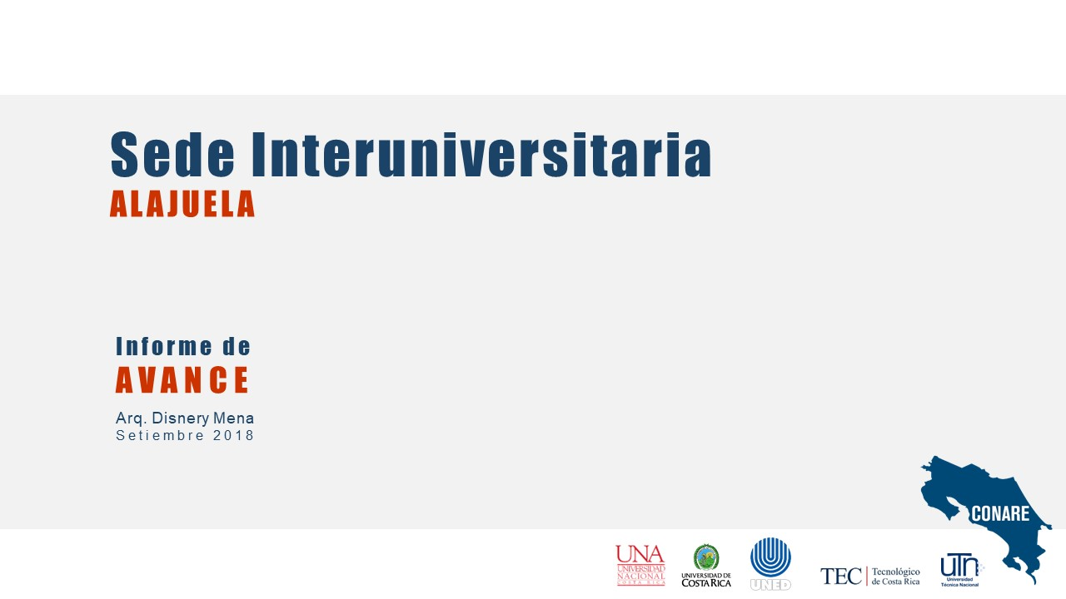
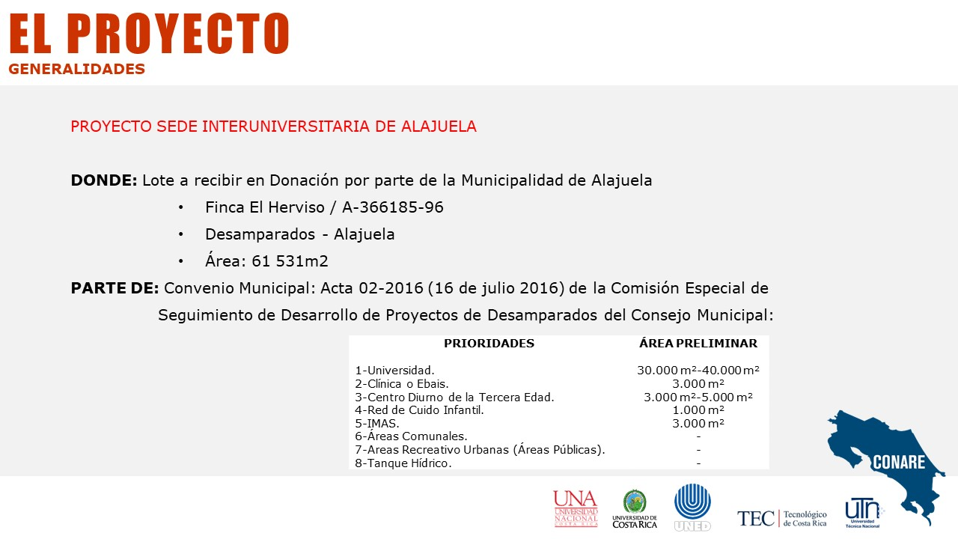
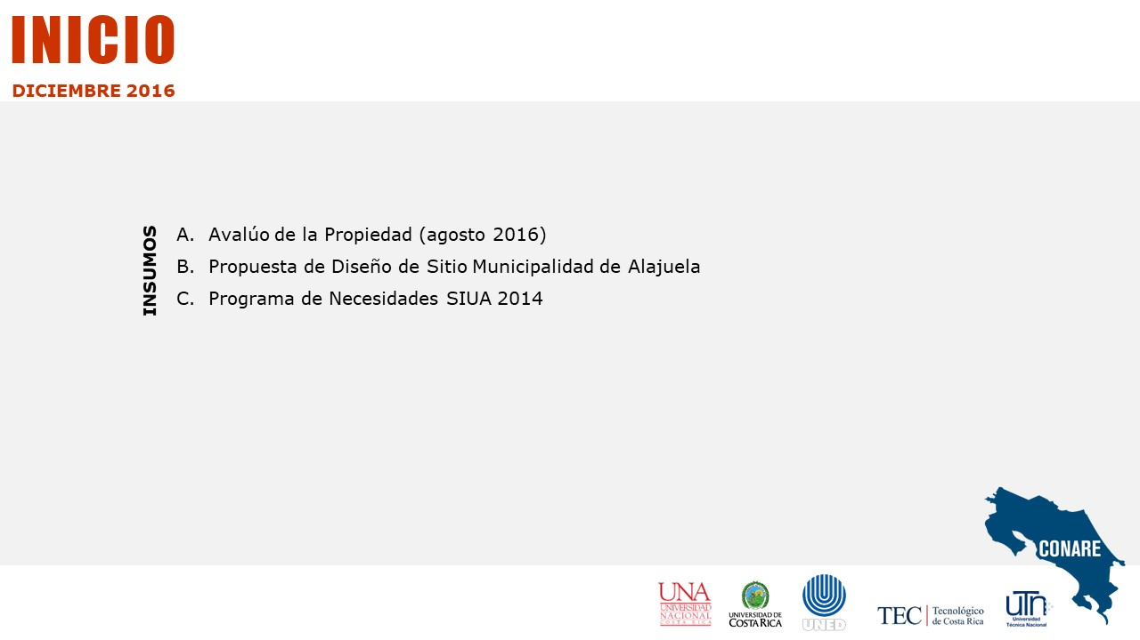
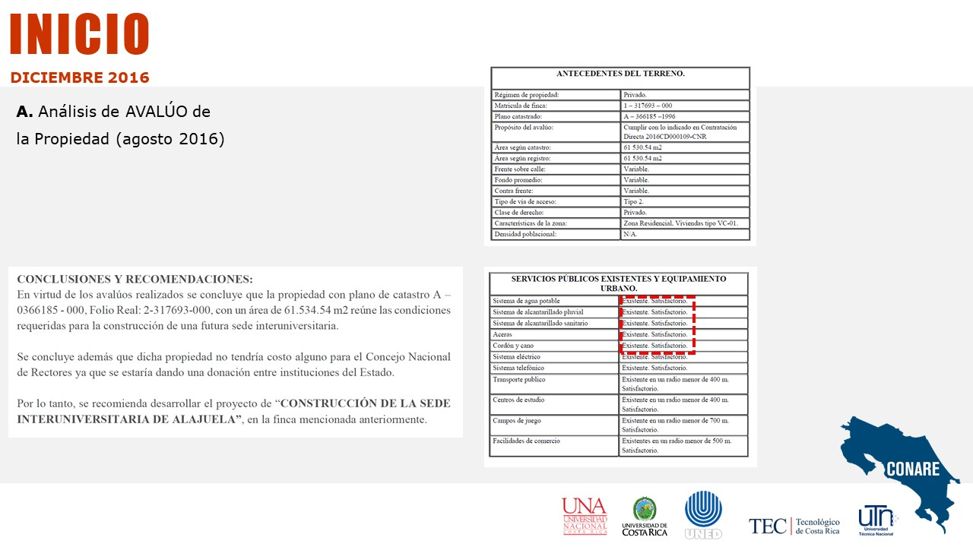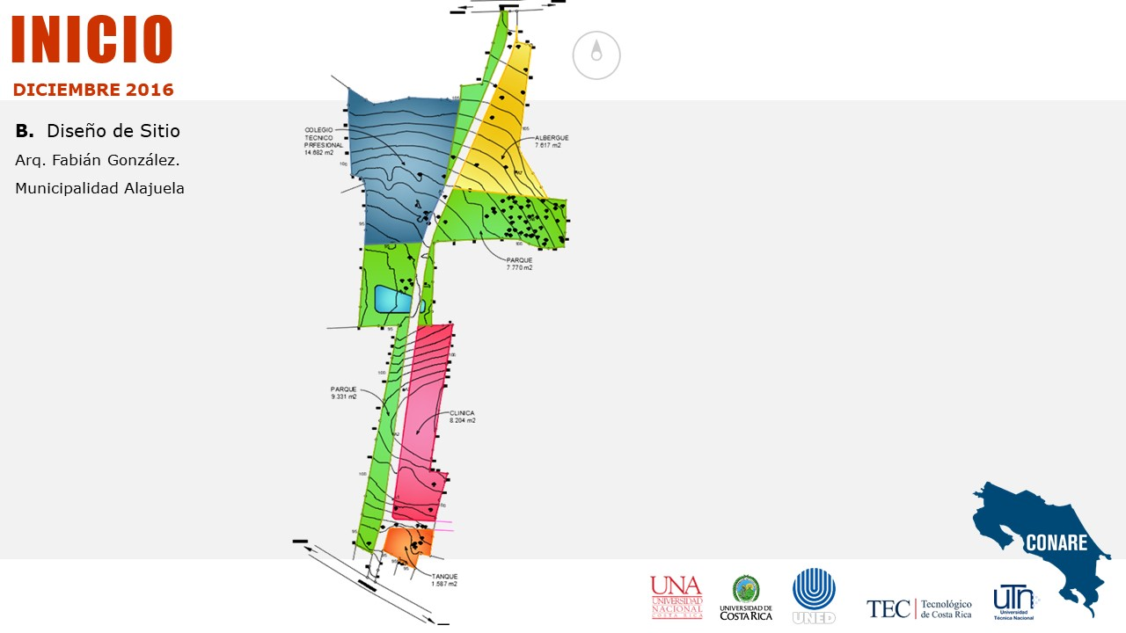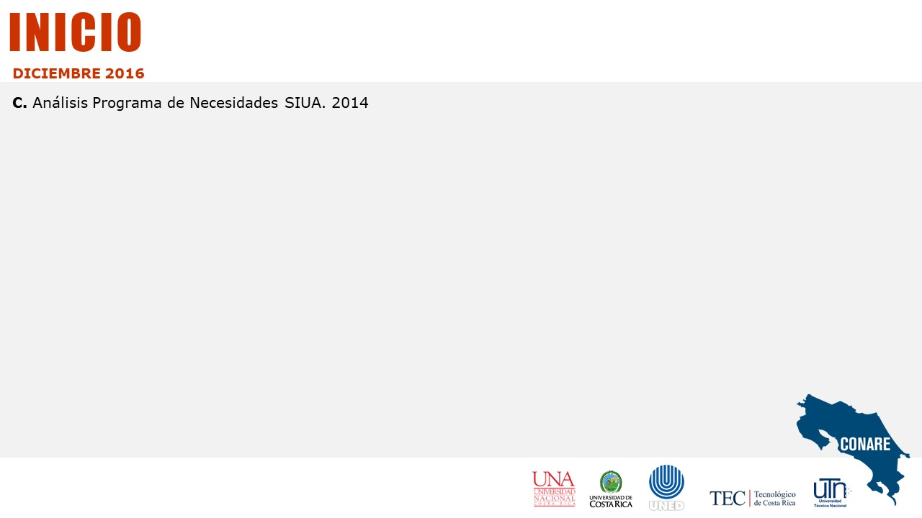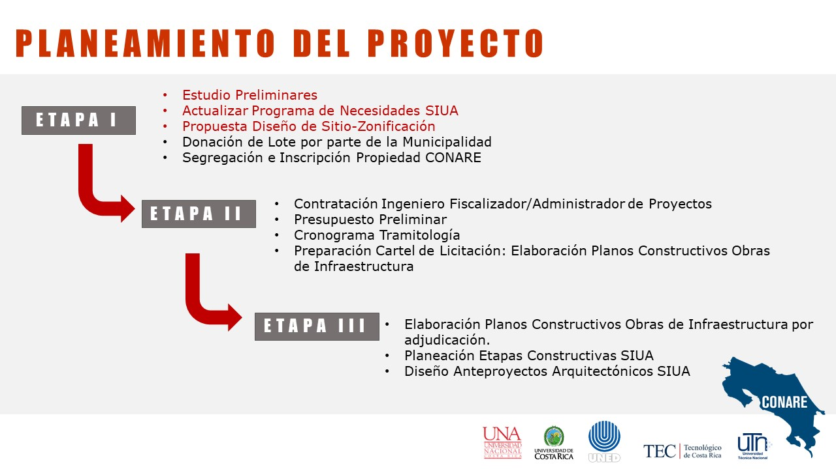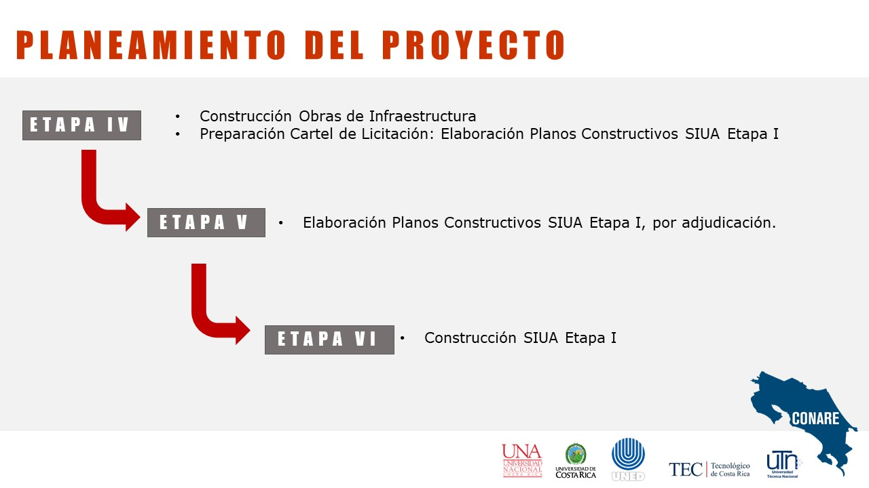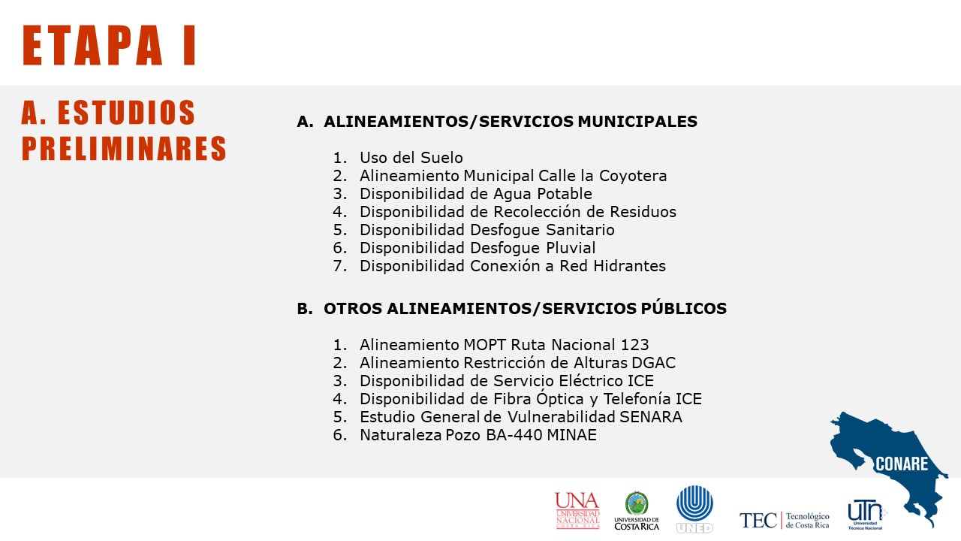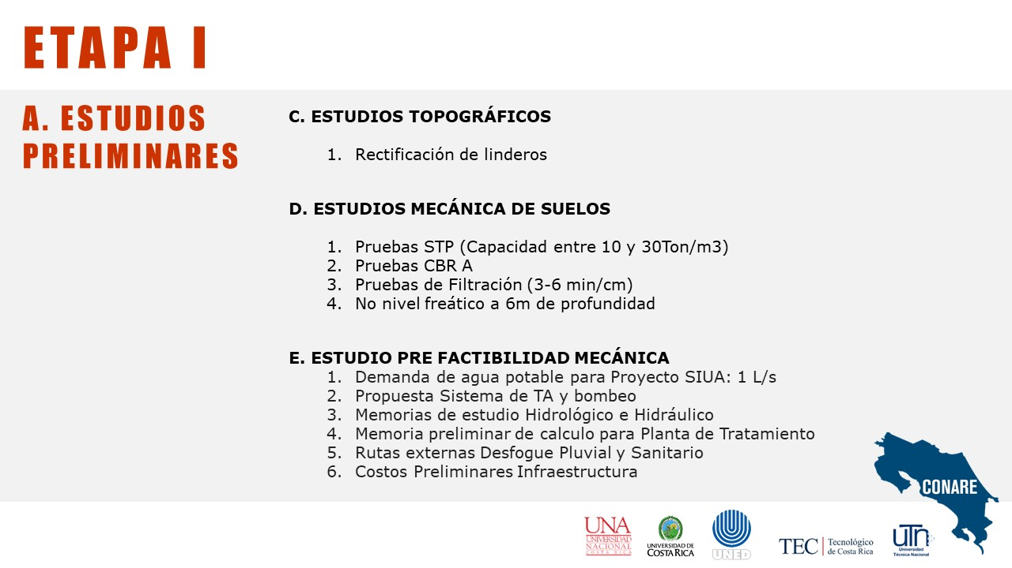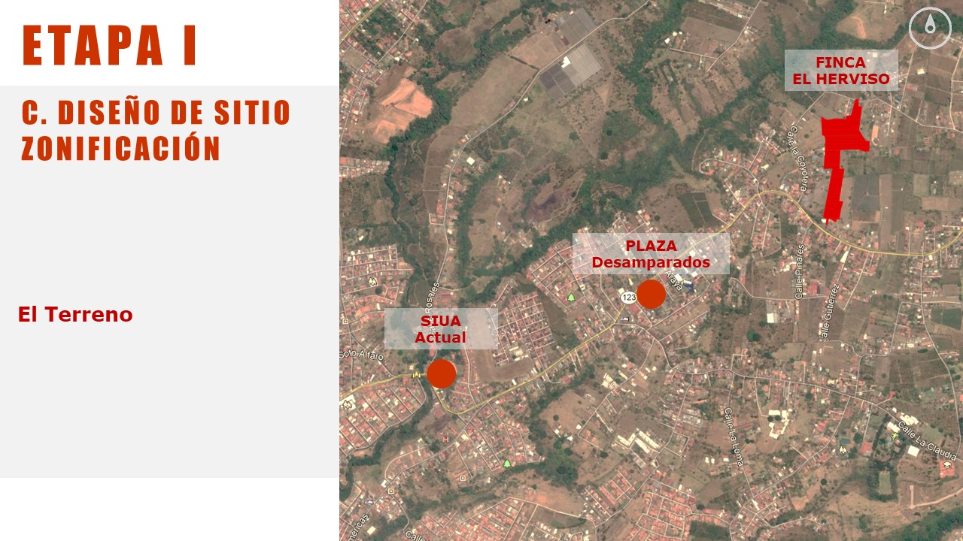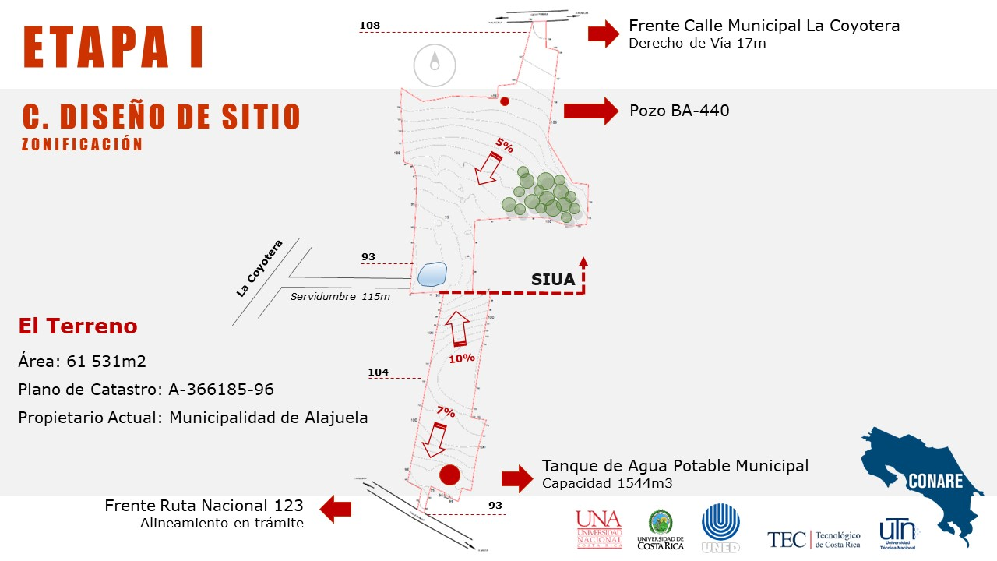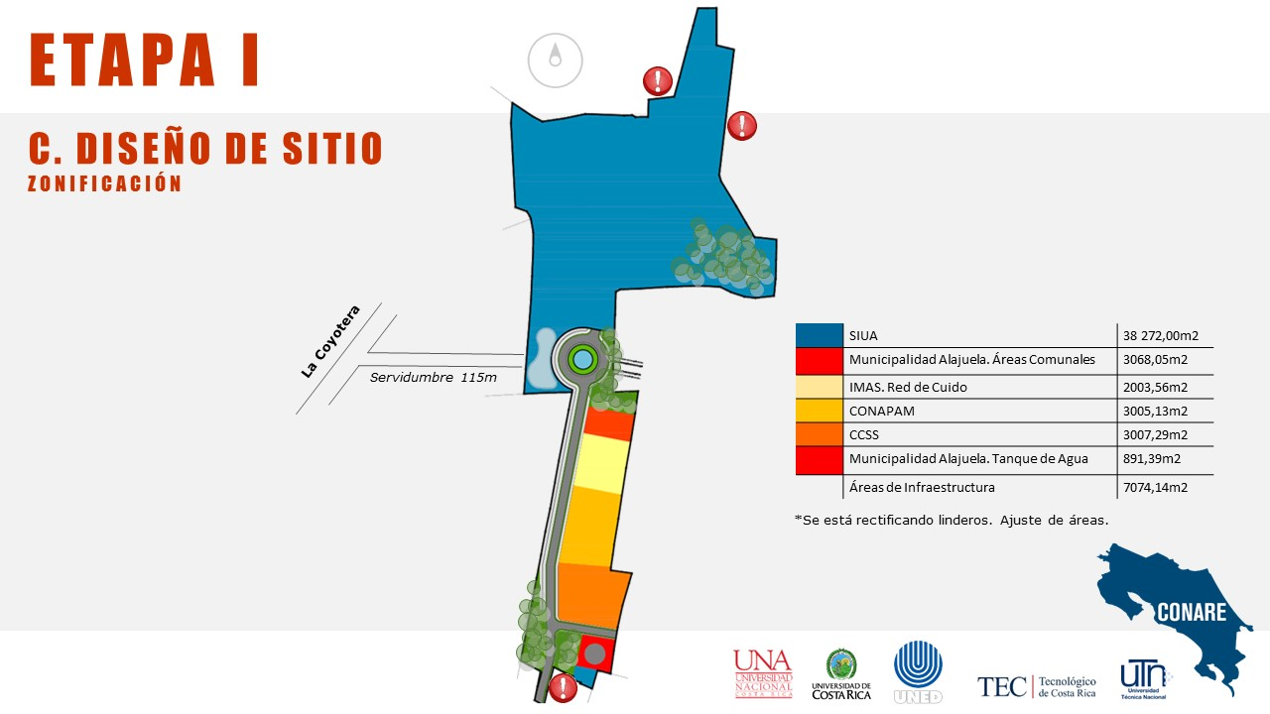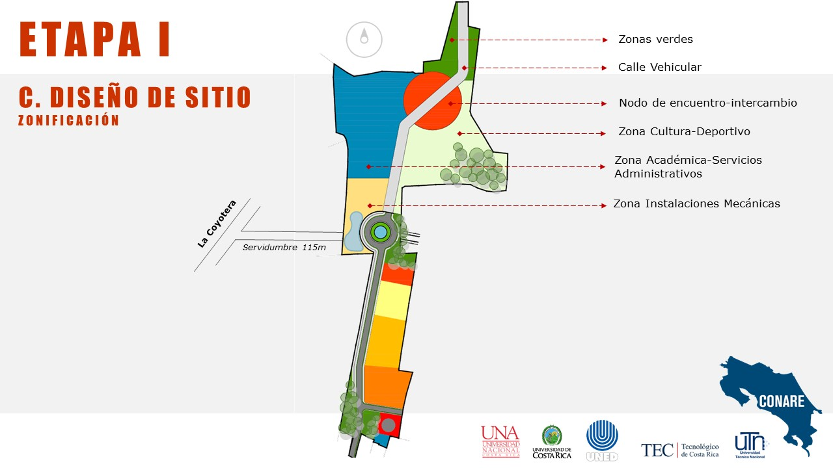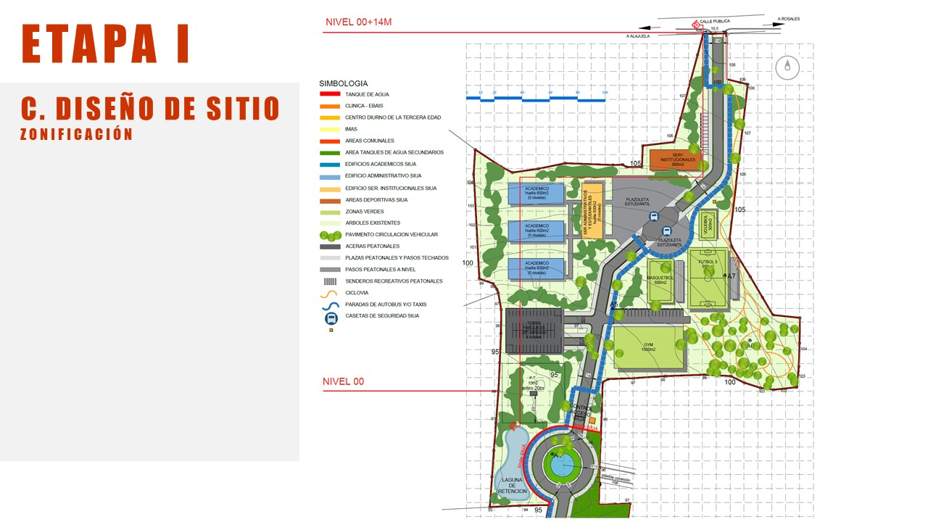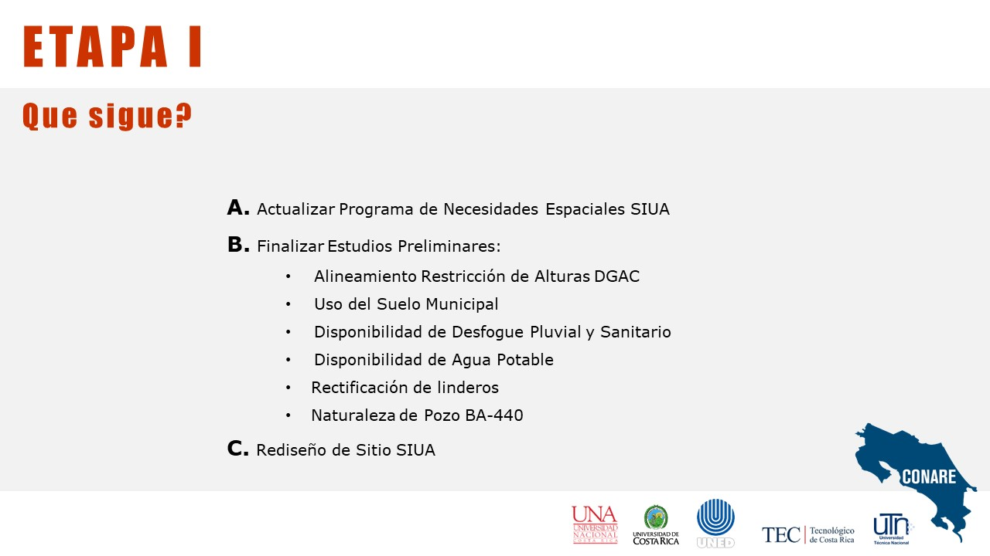

El señor Gustavo Otálora amplía que la idea de desarrollar el proyecto en la etapa constructiva, no implica que todos los edificios pueden construirse a la vez, lo que implica que se tiene que hacer un planeamiento al respecto, que incluya aspectos de construcción y de financiamiento del proyecto; con la idea de que se requiere que la población, que está en este momento atendida en el Centro Comercial, sea trasladarla lo antes posible.
El señor Luis Alexander Calvo manifiesta que le gustaría entender a que se refieren cuando se habla de toma de necesidades, ya que, si se piensa en modelos que compartan cursos y demás, esto podría implicar la modificación de reglamentaciones internas.
El señor Gustavo Otárola comenta que, otra comisión trabaja en el marco normativo, para establecer las reglas en la propuesta modelo, donde todas las universidades deberían estar de acuerdo de cómo funcionará, para que se trabaje de manera diferente a la actual.
El señor Luis Alexander Calvo considera que, estas decisiones que son fundamentales, la Comunidad Institucional debería irlas conociendo.
El señor Julio Calvo señala que, el señor Luis Paulino Méndez es el que está más involucrado con la Sede, por lo que es quien podría explicar de mejor manera, cómo está funcionando. Añade que, en este momento hay dos carreras y se apunta a una más; aclara que, el presupuesto de la Sede llegará a un tope por la situación presupuestaria. Agrega que, otra opción es aumentar la cantidad de estudiantes en las dos carreras, optimizando la utilización de los recursos. Rescata que, uno de los temas, si se permite, es crear más carreras conjuntas y horarios nocturnos; y señala que, se debe ir avanzando en el tema de construir aulas, mientras se define algún día como se va a operativizar este asunto de la Sede Interuniversitaria.
La señora María Estrada consulta cuál es el plan para solucionar el problema del espacio físico, ¿que ya se está viviendo en el Sede?
El señor Gustavo Otálora responde que, se está trabajando con la Administración actual para tratar de maximizar los recursos, mediante un tema muy importante que es el de los horarios; señala que, a pesar de que los acuerdos del Comité Coordinador Académico han logrado no organizar la totalidad, se ha conseguido la mayor parte para dar respuesta a la población actual, con un crecimiento que está proyectado, pero se está analizando la idea de tener un plan de acción, para tratar de dar las mejores condiciones. Agrega que, el tema del hacinamiento por sí mismo es físicamente imposible de resolver en este momento, por lo que se buscan las mejores condiciones.
El señor Julio Calvo comenta que, hay un plan b, que se trata de una sede cercana de la UNED, que funcionaría utilizando un microbús para traslados. Adicionalmente, podría optimizarse la infraestructura existente. Retoma que, el punto medular es el Plan Maestro de la Sede.
El señor Luis Gerardo Meza consulta cuál es la figura, para que las universidades tengan seguridad, de que no las van a correr en algún periodo; considerando que, los terrenos son del CONARE y los administradores cambian.
El señor Gustavo Otálora responde que, precisamente ese el producto que debe presentar la otra Comisión, sobre el modelo de funcionamiento y marco jurídico en el cual se enmarca, ha sido un tema de discusión, y los resultados se presentarán cuanto esté el informe listo.
El señor Freddy Araya señala que, hay necesidades particulares que tienen las universidades; por ejemplo, cuando visitaron la Sede de Alajuela, una de las necesidades que externaron fue la necesidad de residencias estudiantiles, por lo que consulta si, dentro de la planificación que se está desarrollando ahora, se está viendo la diferencia de necesidades, o si cada universidad tiene que resolver las propias.
El señor Julio Calvo señala que, las necesidades de residencias se pueden ir resolviendo con lotes periféricos a la Sede, porque el espacio actual ya está comprometido y no las incluye.
El señor Isidro Álvarez consulta si ya está resuelto, cuál auditoría del sistema universitario nacional, sería la responsable de darle seguimiento al ciclo de vida del proyecto, en cuanto a elementos de fiscalización y de gestión; expresa que es importante, porque se hacen proyecciones en los planes anuales de trabajo.
El señor Gustavo Otálora responde que, todas las propuestas y las dudas que se han presentado, responden al trabajo de la otra Comisión.
El señor William Boniche agradece el trabajo; sin embargo, considera que lo están haciendo al revés, ya que, a su criterio, primero se necesita el modelo, incluyendo la reforma a las normativas institucionales de cada universidad, para luego definir la infraestructura que se requiere. Se suma a la solicitud de la señora María Estrada, de que se acerquen los Consejos Universitarios, para lograr obtener un modelo aplicable, y sugiere que se debe buscar un espacio de reunión, en el menor tiempo posible, para darle mejor vía a este tema.
El señor Julio Calvo acota que esa es la idea, la Comisión va trabajando la propuesta en paralelo, y no es un tema fácil, porque los modelos universitarios son diferentes. Sugiere a la señora María Estrada invitar al señor Luis Paulino Méndez para que les comente sobre el avance logrado.
El señor Luis Gerardo Meza señala que, hubo una aspiración de los Rectores de que la Sede fuera distinta, un solo mecanismo de contratación, de pago, los estudiantes eran de todas las universidades involucradas, al igual que los profesores; sin embargo, no fue acogido ese modelo, debido a que los Estatutos Orgánicos definen a cada universidad, hay tres universidades con convenciones colectivas diferentes.
El señor Julio Calvo señala que, la presente exposición, se realizó en atención a un acuerdo, en el cual se solicita un Plan Maestro, por lo que solicita al Consejo que le indique si lo dan por recibido o si lo quieren analizar en Comisión.
NOTA: Se retiran los invitados a las 11:30 a.m.
ASUNTOS VARIOS
ARTÍCULO 18. Reunión conjunta de Consejos Universitarios
La señora María Estrada señala que, en atención a la preocupación y solicitud de la Universidad Nacional, se reunió con el señor José Carlos Chinchilla para ir concentrando una agenda en conjunto; señala que, ya tienen diez temas; sin embargo, el señor Chinchilla conversó con el Director del Consejo Universitario de la UCR y también comparte la situación; agrega que, programaron reunirse el viernes anterior; sin embargo, por motivo de la huelga no se concretó la reunión.
ARTÍCULO 19. Sobre obra Las cuerdas son para saltar y abordaje en el ITCR
Nombre del Proponente: María Estrada Sánchez
Síntesis del tema: El pasado viernes 21 de setiembre, tuve la oportunidad de ir al estreno de la obra de TeatroTEc dirigida por la Prof. Andrea Gómez
Conclusión: Extiendo una felicitación por la obra, brindada en un buen momento del semestre para reflexión de toda la Comunidad del TEC, además logra sensibilizar de la importancia de contar con estas actividades culturales dentro de la formación de los estudiantes, además de resaltar que la obra aborda una temática tan relevante como lo es la salud mental. Por otro lado, puso en evidencia una vez más las necesidades de la Comunidad Estudiantil en este tema.
Agradezco se envíe felicitación a TeatroTEC y su directora, e invito a todo el pleno para ir a la siguiente presentación que se realizará el 17 de octubre a las 11:30 am, en el Centro de las Artes, pues este Consejo debe conocer las necesidades que tiene la Comunidad del TEC, en estos temas.
Aprovecho para traer el tema, tal y como lo mencionaron los estudiantes en San Carlos, es importante que, desde este Consejo procuremos fortalecer la atención en este tema en conjunto con la Rectoría, la VIESA y Docencia. Es urgente una estrategia al respecto.


La señora Ana Rosa Ruiz comenta que, de igual forma estuvo en la presentación de la obra, y al final la profesora Andrea Gómez dio la participación de estudiantes; además, durante el desarrollo de la obra, bastó con mirar alrededor para detectar la afectación de los estudiantes. Considera que, no puede ser que en un periodo en el cual los estudiantes deberían estar alegres, de ser parte del Tecnológico, lo que se tiene es un grupo de significativo de estudiantes, con deseos y necesidad de expresar el dolor que pasan en esta Institución, por las presiones que reciben; señala que, se debe exigir a los estudiantes, pero con medida. Solicita al señor Julio Calvo que, la VIESA venga a presentar estadísticas al respecto en una sesión del Consejo. Se une a las palabras de la señora María Estrada, para que los integrantes del Consejo Institucional vayan a ver la obra y conozcan la reacción de los estudiantes. Expresa que para ella fue muy impactante.
ARTÍCULO 20. Presencia del TEC en el Coyol de Alajuela
Nombre del Proponente: María Estrada Sánchez
Síntesis del tema: Solicitud de informe sobre presencia del TEC en el Coyol de Alajuela
Conclusión: En redes sociales, se circulan varios formularios sobre que el TEC está en el Coyol, sobre oferta académica del TEC, al parecer sobre técnicos y posgrados. Agradezco brindar un informe sobre la estrategia y oferta que se está ofreciendo por allá.
El señor Julio Calvo presentará la información.
ARTÍCULO 21. Definición de horarios para el próximo semestre de las Comisiones Permanentes y el Consejo Institucional
El señor Luis Alexander Calvo comenta que la Escuela de Ingeniería en Computación, ya está organizando la carga académica y los horarios del próximo semestre, por lo que invita a que tanto las comisiones como el pleno, definan los horarios.
ARTÍCULO 22. Invitación a incorporarse a la revisión del Reglamento del Consejo Institucional
El señor Luis Alexander Calvo señala que, en Comisión de Planificación y Administración, tiene la intención de retomar el Reglamento del Consejo Institucional, por lo que se liderará un proceso de revisión y modificación, pero de una modalidad más virtual, por lo que invita a que se incorporen las personas que lo deseen; sin embargo, considera que es importante que todos los integrantes de este Consejo participen. Agrega que, hay un cronograma, y se espera presentarlo el próximo año.
La discusión de este punto consta en el archivo digital de la Sesión No. 3089.
Sin más temas que atender y siendo las once horas con cuarenta y dos minutos de la mañana, se levanta la Sesión.
AQM/ars

